МИНИСТЕРСТВО ОБРАЗОВАНИЯ И НАУКИ РФ
Федеральное государственное бюджетное образовательное учреждение высшего образования
«ПЕНЗЕНСКИЙ ГОСУДАРСТВЕННЫЙ УНИВЕРСИТЕТ»
Факультет физико-математических Кафедра «География»
и естественных наук
Направление подготовки 44.03.01. Педагогическое образование
Профиль подготовки География

ВЫПУСКНАЯ КВАЛИФИКАЦИОННАЯ (БАКАЛАВРСКАЯ) РАБОТА
на тему
«Географический аспект развития образования в мире»
Студент _______________________________ Попова Светлана Сергеевна
(подпись, дата)
Научный руководитель __________________________________Вдовина Э. Л.
(подпись, дата)
Нормоконтролёр______________________________________ Жогова М. Л.
(подпись, дата)
Работа допущена к защите (протокол заседания кафедры от ______№___)
Заведующая кафедрой________________________________ Симакова Н. А.
(подпись, дата)
Работа защищена с отметкой ___ (протокол заседания ГЭК от ____№___)
Секретарь ГЭК _______________________________________ Алексеева Н.С.
(подпись)

Оглавление

ВВЕДЕНИЕ……………………………………………………………………………………..3
1.ОБРАЗОВАНИЕ В СОВРЕМЕННОМ МИРЕ……………………………………………...6
1.1. Специфика современного образования ………………………………………6
1.2. Методика оценки уровня образования……………………………………...11
1.2.1. Индекс образования………………………………………………………11
1.2.2. Уровень образования в социальных коэффициентах……………16
1.3. Развитие высшего образования в России и за рубежом…………………22
1.3.1. Высшее образование заграницей……………………………………...22
1.3.2. Высшее образование по регионам…………………………………….29
1.3.2. Высшее образование в России…………………………………………34
2.ОЦЕНКА УРОВНЯ ОБРАЗОВАНИЯ В ПЕНЗЕНСКОЙ ОБЛАСТИ………………….38
2.1.Методика оценки уровня образования в Пензенской области. ……...38
2.2. Статистический анализ уровня образования……………………………..40
2.2.1.Обеспеченность общеобразовательными учреждениями………40
2.2.2.Охват населения высшим образованием……………………………44
2.2.3.Комплесные показатели…………………………………………………53
2.2.4.Финанисирование системы образования…………………………...58
2.2.5.Качество образования……………………………………………………60
3. ИЗУЧЕНИЕ УРОВНЯ ОБРАЗОВАНИЯ КАК СОСТАВНОГО КОМПОНЕНТА
ИРЧП В ШКОЛЬНОМ КУРСЕ ГЕОГРАФИИ…………………….................................63
ЗАКЛЮЧЕНИЕ……………………………………………………………………………..66
БИБЛИОГРАФИЧЕСКИЙ СПИСОК И СПИСОК ИСТОЧНИКОВ………………….70

ВВЕДЕНИЕ

В современном мире образование является неотъемлемой частью жизни человека и требованием общества. Образование – это процесс, посредством которого общество через школы, колледжи, университеты и институты целенаправленно передаёт своё культурное наследие –накопленное знание, ценности и навыки – от одного поколения другому. Он является показателем уровня жизни. Судя по тому, насколько хорошо развита система образования в государстве, можно говорить в целом об уровне развития самой страны. Сейчас мир стремится к тому, чтобы образование было всеобщим, доступным и обязательным. Но далеко не все страны могут похвастаться хорошими показателями в сфере образования. За этим и стоит одна из мировых проблем– неравномерность образования. Именно этой проблеме посвящена моя дипломная работа. Она направлена на изучение географического аспекта развития образования в мире.Географический аспект развития образования подразумевает пространственно-территориальный охват населения образованием, включая уровень грамотности среди населения, уровень образованности, качество образования. Географический аспект накладывает ряд причин на развития образовательной сферы. В первую очередь это социально-экономические причины, которые включают в себя уровень развития самой экономики, уровень доходов населения, расходы государства на образование,социальную политику; а также политическая обстановка, менталитет народа.
На сегодняшний день в мире сложилась такая ситуация. В противоположность странам с высоким уровнем образования стоят страны, в которых большинство населения не получает даже основ знаний. Так, в странах Центральной Азии (ЦА) и Центральной и Восточной Европы (ЦВЕ) почти 4 миллиона человек в возрасте от 15 до 24 лет не окончили даже начальной школы и нуждаются в альтернативных возможностях освоения базовых навыков для получения работы и дохода, примерно треть населения ЦВЕ и почти половина населения ЦА моложе 25 лет. Во всем мире среди молодежи каждый восьмой – безработный; около четверти населения мира вынуждены заниматься работой, доходы от которой недостаточны для преодоления черты бедности. Сегодня, когда продолжает ощущаться воздействие всемирного экономического кризиса, острая нехватка профессиональных навыков среди молодежи оборачивается беспрецедентными потерями.
Проблема неравномерности образования настолько актуальна, что ей посвящены международные конференции. Так всемирный доклад по мониторингу образования, проведенный в 2000г. поставил 6 основополагающих целей по ликвидации неграмотности и низкого уровня образования. А именно воспитание и образование детей младшего возраста, всеобщее начальное образование, грамотность молодежи и взрослых, гендерное равенство, качество образования. Для этого вводятся специальные проекты, направленные на повышение качества образования, грамотности среди населения.
В ходе написания дипломной работы мною поставлены цель и соответствующие ей задачи.
Цель работы:
Выявить географические особенности мирового образовательного пространства. Исследовать уровень образования на примере одного из регионов Российской Федерации (Пензенской области). Выявить причины, влияющие на развитие системы образования в регионе.
Задачи:
- Показать влияние географического аспекта на развитие образования в современном мире и отдельно взятом регионе;
- Проанализировать уровень образования в разных странах, используя показатели, установленные методикой оценки уровня образования;
- Проследить динамику развития образования;
- Выявить причины проблем в мировом образовании;
- Доказать, что уровень образования зависит от экономического и социального развития региона.
Гипотеза: Уровень и качество образования зависят от степени социально-экономического развития страны или региона.
Методы, используемые при написании ВКР: работа со статистическим материалом, сравнение, анализ данных, составление авторских таблиц, графиков, диаграмм, карт.

- Образование в современном мире

  - Специфика современного образования

Начальный этап развития образования восходит к эпохе великих цивилизаций. Начало образованию дала появившаяся в 3 веке д. н. клинописная и иероглифическая письменность в Вавилоне, Месопотамии, Египте. Именно возникновение и развитие письменности выступило важнейшим фактором генезиса школы. Правда его значение и положение в разных странах и уголках мира было различным и трактовалось по-разному. К тому же образование было доступно не всему населению.
На сегодняшний день сложилась противоречивая ситуация. С одной стороны, образование в 20-м веке стало одной из самых важных сфер человеческой деятельности. Определяющая мировая тенденция современного образования – его интеграция и интернационализация, ведущая к сближению стран, созданию условий для формирования единого мирового образовательного пространства. С другой стороны, в мире наблюдается пестрая картина распространения образования, различия в качестве образования, численности грамотного населения, гендерные различия в получении образования (рис 1).

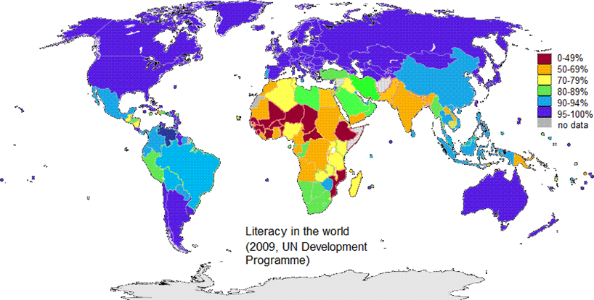
Рис 1. Грамотность населения, 2013г. Источник: [12].

Место образования в жизни общества во многом определено той ролью, которую играют в общественном развитии знания людей, их опыт, умения, навыки, возможности развития профессиональных и личностных качеств. Эта роль стала возрастать во второй половине 20-го века, принципиально изменившись в его последние десятилетия. Информационная революция и формирование нового типа общественного устройства – информационного общества – выдвигают информацию и знание на передний план социального и экономического развития. Изменения в сфере образования неразрывно связаны с процессами, происходящими в социально-политической и экономической жизни мирового сообщества. Знание начинает занимать ключевые позиции в экономическом развитии, радикально изменяет место образования в структуре общественной жизни. Приобретение новых знаний, информации, умений, навыков, утверждение ориентации на их обновление и развитие становятся фундаментальными характеристиками работников в постиндустриальной экономике.
Понятие «образование» расширяет и трансформирует свои рамки. Все в большей степени образование перестает отождествляться с формальным школьным и даже вузовским обучением. Неформальное образование имеет целью компенсировать недостатки и противоречия традиционной школьной системы и часто удовлетворяет насущные образовательные потребности, которые не в состоянии удовлетворить формальное образование. Как отмечается в докладе Юнеско «Учиться быть», образование не должно больше ограничиваться стенами школы. Все существующие учреждения, независимо от того, предназначены они для обучения или нет, должны использоваться в образовательных целях [7].
Последние десятилетия характеризуются ускорением обновляемости технологий и знаний в различных сферах деятельности человека. Школьного и даже вузовского образования сегодня уже надолго не хватает. Президент корпорации Дженерал Моторс говорит об этом так: «Нам нужны специалисты не с четырех и даже с шестилетним, а сорокалетним образованием». Развитие концепции непрерывного образования, стремление реализовать ее на практике обострили в обществе проблему образования взрослых [10].
Важной чертой развития образования является его глобальность. Эта черта отражает наличие интеграционных процессов в современном мире, интенсивных взаимодействий между государствами в разных сферах общественной жизни. Образование из категории национальных приоритетов высокоразвитых стран переходит в категорию мировых приоритетов. Примером интеграции образования можно назвать Болонский процесс. В настоящее время он имеет большое влияние и охватывает 48 стран-участниц. Все эти страны перешли на Болонскую систему высшего образования. Болонская система была создана с целью образования единого европейского пространства высшего образования. Что свидетельствует об интеграции и стандартизации образования в мире. Россия вступила в Болонский процесс в сентябре 2003 года. Это означает движение нашей страны в направлении сближения образовательных систем [5].
Основные положения Болонской декларации можно свести к следующим важным пунктам: внедрение двухуровневой (трехуровневой) системы подготовки специалистов (бакалавр-магистр); введение кредитной системы; обеспечение контроля качества образования; расширение мобильности; обеспечение трудоустройства выпускников. Присоединение государства к Болонскому процессу даёт новый импульс модернизации высшего профессионального образования, открывает дополнительные возможности для участия вузов в проектах, финансируемых Европейской комиссией, а студентам и преподавателям высших учебных заведений – в академических обменах с университетами европейских стран [5].
Интеграция и интернационализация образования формируют мировой рынок образовательных услуг. Уже сегодня появились и действуют более технологичные открытые образовательные системы, которые оказывают образовательные услуги независимо от расстояний и государственных границ. Так, наряду с традиционным (классическим) образованием стали широко использоваться инновационные способы обучения, основанные на современных образовательных и информационных технологиях. В первую очередь речь идет о системах открытого и дистанционного обучения, которые основаны на Интернет – технологиях или электронном образовании. Переход отиндустриального к информационному обществу, постепенно осуществляющися в развитых странах, грозит обострить до предела одну из сложнейших глобальных проблем современности – проблему преодоления отсталости в развитии многих стран. Информационный разрыв, накладываясь на индустриальный разрыв, вместе создают двойной технологический разрыв. Если такое положение во взаимоотношениях между развитыми и развивающимися странами сохранится, то возникнут серьезные неконтролируемые противоречия, которые будут терзать человеческое сообщество. Что в принципе сейчас и наблюдается.
Материалы Всемирного доклада по мониторингу образования свидетельствуют о том, что, несмотря на прогресс в школьном образовании детей в таких странах как Монголия, намеченные в 2000 г. шесть целей образования для всех к установленному сроку будут достигнуты лишь небольшим числом стран. Причем отдельные страны, включая Албанию, в этом отношении значительно отстают от других. Кризисная ситуация сложилась и в том, что касается освоения предлагаемых знаний: во всем мире, по меньшей мере, 250 миллионов детей начального школьного возраста не умеют ни читать, ни писать, причем независимо от того, охвачены ли они школьным образованием. Так, в 2009 г. в Албании, Грузии, Кыргызстане и Республике Молдова более трех четвертей мальчиков и девочек из неимущих семей не смогли освоить минимальной контрольной суммы знаний [4].
Резкие различия существуют между городом и деревней. Наиболее острую ситуацию переживают женщины в сельских и городских районах. В Таджикистане у четверти молодых женщин в сельских районах образовательный уровень ниже той суммы знаний, которую дают начальные классы средней школы. Даже в Турции, где население имеет средние доходы, в сельских районах наблюдаются значительные гендерные диспропорции, выражающиеся в том, что среди женского населения начальный этап средней школы не оканчивают 65% учащихся, а среди мужского – 36%. Отсутствие необходимых навыков скажется на всей последующей жизни этих девушек. Взоры дальновидных политиков и научных деятелей направлены на повышение уровня образования в отсталых странах, устранение противоречий в общемировом образовании. Но решать эти задачи им придется, учитывая не только уровень, развития страны, но и такие факторы, как была ли данная страна колонией, экономическую ситуацию в стране, политическую напряженность на мировой арене, традиции, определяющие уклад повседневной жизни [4].

  - Методы оценки уровня образования

1.2.1. Индекс образования

Образование в мире проходит следующие ступени: дошкольное, начальное, среднее и старшее звено в общеобразовательной школе (среднее образование), среднее профессиональное образование и высшее образование. Кроме того есть курсы дополнительного образования и повышения квалификации. Основные типы образовательных организаций: детский сад, школа, колледж, техникум, училище, институт. Далеко не во всех государствах присутствуют эти ступени, либо они имеют свои особенности, из-за чего образование в разных странах различается, и что непосредственно скажется на его уровне.
Уровень образования статистический показатель освоения отдельным человеком и населением в целом образовательных программ разного уровня. Уровень образования зависят от эффективности образовательной системы, численности населения, занятого учебной деятельностью, численности населения, получившего общее среднее и высшее образование.
Об уровне образования свидетельствует показатель индекс образования. Он отражает уровень грамотности взрослого населения (две трети значения) и комбинированный показатель совокупной доли учащихся (одна треть значения). Уровень грамотности позволяет узнать, сколько процентов населения овладело чтением и письмом, в то время как совокупная доля учащихся указывает процент учащихся, начиная с детских садов и заканчивая послевузовским образованием. Однако, следует сказать, что данный показатель, хотя и является достаточно универсальным, обладает рядом ограничений. В частности, он не отражает качества самого образования. Также он не показывает в полной мере разницу в доступности образования в силу различий в возрастных требованиях и в длительности обучения. Такие показатели, как средняя длительность обучения или ожидаемая продолжительность обучения, были бы более наглядными репрезентативными, однако соответствующие данные отсутствуют для большинства стран. Кроме того, показатель не учитывает студентов, обучающихся за рубежом, что может искажать данные по некоторым малым странам.
Также, индекс образования, в частности, учитывается при определении уровня экономического развития, который является ключевым критерием при ранжировании стран на развитые, развивающиеся и наименее развитые. Исходя из статистических данных, можно делать существенные выводы о положении образования в определенной стране.
На Всемирном форуме по образованию, состоявшемся в 2000 г. в Дакаре, Сенегал, правительства 164 стран приняли документ под названием Дакарские рамки действий. Образование для всех: выполнение наших общих обязательств, сформулировав в нем перспективную повестку дня, содержащую шесть широких целей в области образования, достижение которых было намечено на 2015 г. В мире в настоящее время насчитывается примерно 781 миллион неграмотных взрослых. Уровень неграмотности несколько сократился, с 18% в 2000 г. до 14% (по оценочным данным) в 2015г., а это говорит о том, что поставленная в Дакаре задача повысить уровень грамотности на 50% не выполнена. Уровень грамотности к 2015 г. повысили на 50% лишь 17 из 73 стран, где показатель грамотности в 2000 г. составлял менее 95%. Наблюдался прогресс в обеспечении гендерного паритета в области грамотности, однако он был недостаточен. Все 43 страны, где в 2000 г. на 100 грамотных мужчин приходилось менее 90 женщин, добились прогресса в этой области, но ни одна из этих стран к 2015 г. гендерного паритета не обеспечит (рис 2).

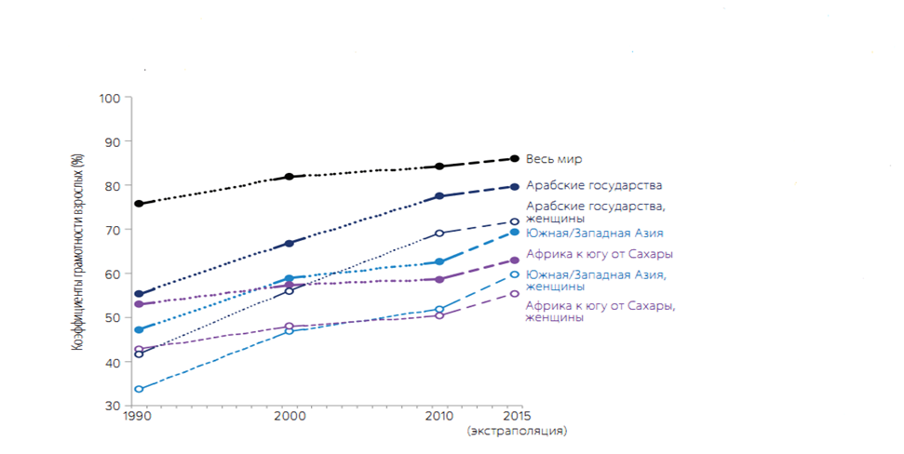
Рис 2. Коэффициенты грамотности взрослых в мире и отдельных регионах, 2015г [4] .

Существует множество рейтингов, отражающих уровень образования в мире. По результатам рейтинга ООН 2014 года в десятку лидеров по уровню образования вошли Австралия, США, Германия, Норвегия, Новая Зеландия, Нидерланды, Ирландия, Дания, Литва, Чехия. Россия на 36 месте. Последние места страны Центральной Африки [6].
Интересные данные получила британская компания Pearson в результате исследования лучших систем образования. Лидерами оказались Финляндия, Южная Корея, Гонконг. В десятку также вошли Япония, Сингапур, Канада, Нидерланды, Ирландия, Польша и Дания. США заняли 14-е место и оказались на строчку ниже России. Такие данные получились, в том числе, на основании результатов выпускных баллов школьников, уровня грамотности и количества поступивших в университеты [10].
А теперь попробуем разобраться, почему именно эти страны вышли в лидеры. Для этого рассмотрим специфику их систем образования. Начнем с Финляндии. Во-первых, это доступность образования. Государство обращает огромное внимание на образование. Учебные заведения «социально обеспечены». Образование в этой стране бесплатно для всех. В финских школах бесплатно предоставляются учебники, детей бесплатно кормят и бесплатно привозят в школу и отвозят домой. Во-вторых, высококвалифицированный педагогический состав. В Финляндии даже воспитатели детских садов должны обязательно иметь высшее образование. Квалификация учителей оправдывается достойной заработной платой, поэтому неудивительно, что большинство учителей мужчины. В-третьих, образование в Финляндии построено на гуманном отношении к ученику. Здесь нет деления на «слабых» и «сильных», все ребята ходят в общие школы. Нет спецшкол и коррекционных классов. Школа поднимает слабых и средних учеников на высокий уровень, на тот максимум, на который они способны подняться. Таким образом, качественная система образования в Финляндии обязана социальной политике государства.
Второе место в рейтинге занимает Южная Корея. Здесь определяющим фактором высокого качества образования являются традиции и общественные установки, которые представляют обучение достойным и необходимым делом в жизни. Действительно, мощь образования, в особенности высшего, невероятно сильна в стране. Без образования человек не сможет занять достойное место в иерархическом обществе Южной Кореи. Поэтому образование – это необходимость каждого корейца, желающего продвинуться по социальной лестнице, а государство, в свою очередь, активно помогает таким людям во всех отношениях. Роль учителя здесь крайне высока. Это находит отражение в высоких заработных платах учителей, а также в отношении к этой профессии в обществе в целом. Только учитель в Южной Корее может дать человеку путевку в жизнь и подготовить его к различным экзаменам, которые определят его будущее. К тому же обучение в Южной Корее платное, но плата вполне приемлемая для среднестатистических семей. И оттого высшее образование доступно.
И наконец, третий лидер в рейтинге Гонконг. Образовательная система Гонконга очень схожа санглийской и американской, но в то же время есть и отличия. Особенности – образовательные учреждения Гонконга уделяют большое внимание гармоничному и всестороннему развитию студентов. Университеты предлагают множество дисциплин на выбор, а занятия ведутся на английском языке. Университеты Гонконга всегда занимают верхние строчки различных международных рейтингов с точки зрения качества образования, а дипломы ВУЗов этого государства признаются во всем мире.
Поэтому можно сказать, что качество образования зависит от уровня заботы государства об образовательных учреждениях и учителях.
Успех азиатских стран в этом вопросе объясняется повышенным вниманием властей к этой сфере жизни, а также пристальным вниманием родителей к успеху своих детей именно в сфере образования и сложившимися приоритетами общества.
И еще один показатель по уровню образования расходы на образование.
По данным рейтинга расходы на образование в странах, исчисляемые от доли ВВП составляют: В Швеции 7,3%, Финляндии 6,8%, Великобритания 5,6%. Швейцария и США по 5,4%, Германия 4,6%, Таджикистан 4%, Венесуэла 3,8%, Чад 2,8%, Центрально-Африканская республика 1,2%. В России в настоящее время государство выделяет объем денежных средств с учетом инфляции, несмотря на послекризисный дефицит федерального бюджета. Государственное и муниципальное финансирование образования составляет 4,1% ВВП [12].

1.2.3. Уровень образования в социальных коэффициентах

Уровень образования – составная часть индекса человеческого развития. ООН ежегодно публикует индекс развития человеческого потенциала, включая индекс образования. Таким образом, индекс человеческого развития показывает социальное состояние страны, а значит и ее ступень эволюционного развития. Состав показателей ИЧР включает:
• ожидаемую продолжительность жизни населения в определенном диапазоне – от 25 до 85 лет;
• грамотность взрослых (доли грамотных) – от 0 до 100 %;
• индексы и доли учащихся начальных, средних и высших учебных заведений в соответствующей возрастной группе – от 0 до 100 %;
• благосостояние, измеряемое ВВП на душу населения – от 100 до 40000 дол. США согласно паритету покупательной способности (ППС) национальной валюты.
По уровню продолжительности жизни в 2014г. в десятку лидирующих стран вошли Япония 83.6, Гонконг 83.0, Швейцария 82.5, Монако 82.3, Австралия 82.0, Италия 82.0, Исландия 81.9, Израиль 81.9, Сан-Марино 81.9, Франция 81.7. В десятку последних Мозамбик 50.7, Чад 49.9, Замбия 49.4, Афганистан 49.1, Центрально-Африканская Республика 49.1, Свазиленд 48.9, Лесото 48.7, Демократическая Республика Конго 48.7, Гвинея-Бисау 48.6, Сьерра-Леоне. Россия на 57 месте. Замыкают рейтинг неблагополучные государства с самым низким уровнем развития. Все страны последней пятерки расположены в Африке к югу от Сахары: Сьерра-Леоне, Чад, Центрально-Африканская Республика, Демократическая Республика Конго и Нигер (последнее место с ИЧР 0.304). В этих государствах чрезвычайно низкая продолжительность жизни – от 40 до 50 лет, крайне неблагоприятная социально-экономическая среда, низкая грамотность населения – умеют читать и писать не более 30% всех жителей, а доход на душу населения – менее $ 1 000 на человека в год. Сравнивая данные по уровню грамотности и показателям продолжительности жизни, общего показателя ИЧР, можно сказать, что результаты практически совпадают, т.е. уровень продолжительности жизни, грамотности населения, показатель ВВП на душу населения находятся в прямой зависимости. Из чего складывается общий показатель ИЧР. Страны с низким развитием обладают низким уровнем грамотности и здравоохранения. Таким образом, индекс человеческого развития показывает социальное состояние страны, а значит и ее ступень эволюционного развития (табл.1).

Таблица 1.
Страны с высоким ИРЧ (2014 г.) [15].

Исландия ▬ 0,969 | Франция ▲ 0,955 | Великобритания ▼ 0,942
Норвегия ▬ 0,968 | Финляндия ▲ 0,954 | Гонконг ▲ 0,942
Канада ▲ 0,967 | Дания ▲ 0,952 | Германия ▲ 0,940
Австралия ▲ 0,965 | Австрия ▲ 0,951 | Израиль ▼ 0,930
Ирландия ▲ 0,960 | США ▼ 0,950 | Республика Корея ▲ 0,928
Швеция ▲ 0,958 | Испания ▬ 0,949 | Словения ▲ 0,923
Нидерланды ▲ 0,958 | Бельгия ▲ 0,948 | Бруней ▲ 0,919
Япония ▲ 0,956 | Греция ▲ 0,947 | Сингапур ▼ 0,918
Люксембург ▲ 0,956 | Италия ▲ 0,945 | Кувейт ▲ 0,912

Проследим взаимосвязь индекса образования с уровнем экономического развития страны. Для вычисления уровня высшего образования, пользуются такими критериями как уровень охвата населения высшим образованием. Его целесообразно оценивать с учетом двух показателей.
• доли лиц с высшим образованием во взрослом населении (25–64 года),
• доли студентов (бакалавров) высших учебных заведений в населении страны.
Первый из этих показателей относительно статичен (характеризует результаты многолетнего функционирования образовательной системы), второй позволяет оценить динамику развития образовательной системы и перспективы изменений в уровне образования населения. В зависимости от уровня охвата населения высшим образованием страны условно разделены на 3 группы: в I группе стран доля взрослого населения с высшим образованием составляет не менее 15%; в странах II группы от 10 до 14%; в III группе – менее 10%.
Страны с высоким уровнем охвата населения высшим образованием имеют высокий индекс образования. В странах первой группы он составляет от 0,94 до 0,99; в среднем 0,97. Во-первых, 13 странах этой группы (от 21 до 30% лиц с высшим образованием в населении возрастом 25-64 года) среднее значение индекса образования составляет 0,98. В основном это наиболее богатые страны: 10 стран из 13 имеют ВВП на душу населения более $30000 (от 30610 в Австралии до 41950 в США). Исключение составляют Россия ($10640), Корея ($21850), Израиль($25280). В целом в странах первой группы средняя величина ВВП на душу населения – $30335. Среднее значение индекса образования по первой группе стран составляет 0,97.
Во второй же группе преобладают страны со средним уровнем подушевого ВВП; исключение – Бельгия и Италия с высоким уровнем (более $25000), Бразилия, Турция и Малайзия с низким уровнем (менее $10000). Значения индекса образования имеют больший разброс (от 0,81 в Турции до 0,98 в Бельгии) и в среднем (0,90) существенно ниже, чем в первой группе.
В третьей группе преобладают страны с низким ВВП (в среднем около $9000) и с относительно низким индексом образования (от 0,75 до 0,86 в шести странах из девяти). Исключения: Австрия, Аргентина, Уругвай с индексом образования 0,97; 0,95 и 0,94 соответственно. Среднее значение индекса образования стран этой группы 0,87.
Таким образом, видно, что высокий показатель ВВП той или иной страны не всегда совпадает с индексом образования и показателем охвата высшим образованием в ней. Поэтому можно сказать, что, внутри всех трех групп зависимости рассматриваемых показателей от величины ВВП на душу населения не наблюдается. Это можно объяснить политикой в сфере образования, проводимой в разных странах. Так в странах бывшего соц. лагеря традиционно высокий уровень образования, несмотря на сравнительно низкий ВВП (РФ). Длительное образование, как способ снижения напряженности на рынке труда в условиях экономического кризиса и молодежной безработицы. При этом явно видно, в составе первой группы почти все страны развитые, во второй и третьей развивающиеся. То есть с показателем высокого охвата высшим образованием и индексом образования ведущее положение занимают развитые страны (табл.2).

Таблица 2.
Охват населения законченным высшим образованием, индекс образования и величина ВВП на душу населения [6].

Группы стран по охвату высшим образованием | Страна | Доля лиц с высшим образованием в численности населения в возрасте 25-64 года (МСКО 5А/6) в 2002 и в 2005 г. % |  | Индекс образования  х100  2005 г⁶ | ВВП на душу населения⁷  $
Группы стран по охвату высшим образованием | Страна | 2002⁸. | 2005⁹ | Индекс образования  х100  2005 г⁶ | ВВП на душу населения⁷  $
I  доля взрослого населения с высшим образованием составляет не менее 15%  (от 15 до 30%)  24 страны | США | 29,0 | 30 | 97 | 41950
 | Норвегия | 28,4 | 30 | 99 | 40420
 | Израиль | 25,9 | 30 | 95 | 25280
 | Нидерланды | 21,9 | 28 | 99 | 32480
 | Исландия | 19,9 | 26 | 98 | 33271 (2004)
 | Дания | 19,8 | 26 | 99 | 33570
 | Канада | 21,0 | 23 | 99 | 32220
 | Австралия | 20,0 | 23 | 99 | 30610
 | Республика Корея | 18,5 | 23 | 98 | 21850
 | Япония | 20,1 | 22 | 95 | 31410
 | Россия | 20,6 | 21 (2004) | 96 | 10640
 | Великобритания | 18,6 | 21 | 97 | 32690
 | Швеция | 17,7 | 21 | 98 | 31420
 | Испания | 17,3 | 20 | 99 | 25820
 | Новая Зеландия | 14,8 | 20 | 99 | 23030
 | Швейцария | 16,2 | 19 | 95 | 37080
 | Ирландия | 15,9 | 18 | 99 | 34720
 | Финляндия | 15,6 | 18 | 99 | 31170
 | Венгрия | 14,2 | 17 | 96 | 16940
 | Польша | 12,1 | 17 | 95 | 13490
 | Люксембург | 11,6 | 17 | 94 | 64843 (2004)
 | Германия | 13,4 | 15 | 95 | 29210
 | Греция | 12,7 | 15 | 97 | 23620
 | Франция | 12,4 | 15 | 98 | 30540
 | Среднее значение |  | 21,5 | 97 | 30335
II  доля взрослого населения с высшимобразованиемот 10 до 14%  10 стран | Бельгия | 12,8 | 14 | 98 | 32640
 | Мексика | 2,5 13 (2001) | 14 | 86 | 10030
 | Чехия | 11,9 | 13 | 94 | 15780
 | Словакия | 10,4 | 13 | 92 | 15760
 | Португалия | 7,1 | 13 | 93 | 19730
 | Италия | 10,4 | 12 | 96 | 28840
 | Бразилия | 7,5 | 11 (2004) | 88 | 8230
 | Чили | 11,3 | 10 | 91 | 11470
 | Турция | 9,3 | 10 | 81 | 8420
 | Малайзия | 10,2 | 10 | 84 | 9120
 | Среднее значение |  | 12 | 90 | 16000
III  доля взрослого населения с высшимобразованиемменее 10%  9 стран | Уругвай | 9,3 | - | 94 | 7830
 | Австрия | 9 | 9 | 97 | 29220
 | Аргентина | 9,1 | - | 95 | 10880
 | Таиланд | 8,7 | - | 86 | 7010
 | Парагвай | 8,6 | - | 85 | 4610
 | Перу | 8,.5 | - | 87 | 5010
 | Тунис | 3,9 | - | 75 | 6760
 | Ямайка | 2,8 | - | 79 | 3980
 | Индонезия | 2,1 | - | 83 | 3230
 | Среднее значение | 6,9 |  | 87 | 8725

3.Высшее образование в России и за рубежом

3.1. Высшее образование за рубежом

Высшее образование в мире так же, как школьное имеет свою специфику. Оно различается по регионам и отдельным странам. Тем не менее, сейчас актуализируется некая стандартизация, глобализация образования. Как уже было сказано выше, многие страны, почти все из них страны Европы, перешли на Болонскую систему получения высшего образования, согласно которой существует две ступени высшего образования бакалавриат и магистратура. Для присвоения звания кандидата и доктора наук соответственно аспирантура и докторантура, также интернатура в медицинских институтах.
Анализ статистики высшего образования позволяет нам заметить некоторую закономерность, выявляющую проблемы в образовании, которые могут привести (по моему мнению уже привели) к серьезным негативным последствиям во всех сферах деятельности, в которых работают выпускники вузов. Наблюдаемая в настоящее время тенденция к массовизации высшего образования, снизила возможность финансирования государствами растущих масштабов высшего образования (доля государственных расходов на образование большинства промышленно-развитых стран достигла максимально возможной величины 6-7% ВВП). В мире идет стремительный количественный рост студентов вузов. Если в 1960 г. Число студентов в мире по данным ЮНЕСКО составляло всего 13 млн. чел., то в 1997 г. Оно возросло почти в 7 раз и составило 88,2 млн.[7].

Среди стран с высокой долей студентов в мире выделяется США, Индия, Китай, Россия, Япония (рис. 3).

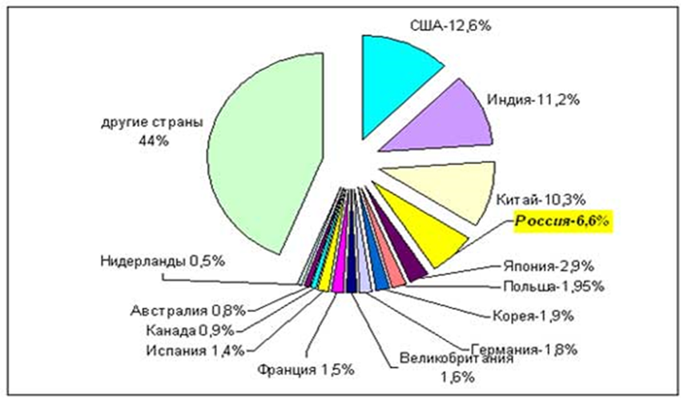

Рисунок 3. Распределение по странам общемировой численности студентов вузов, 2012г (МСКО 5А/В). Источник: [6].

По доле студентов в населении страны лидирует Финляндия (5,6%). Среди стран с количеством студентов более 0,5 млн. первое место занимает Польша (5,4%), второе – Россия (4,8%), далее следуют Новая Зеландия (4,5%) и США (4,4%) (рис.4).

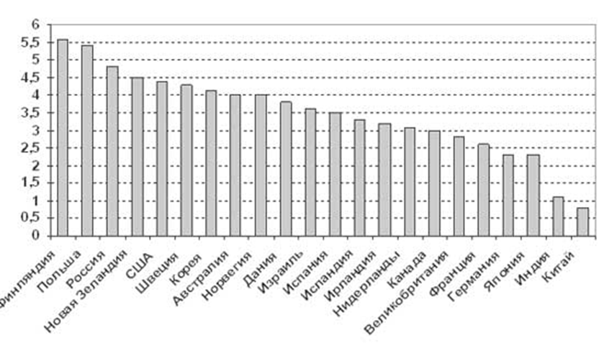
Рисунок 4. Доля студентов высших учебных заведений (МСКО 5А/6) в численности населения страны, (%), 2012г. Источник: [6].
Рост числа студентов вынуждает многие учебные заведения сокращать затраты на модернизацию инфраструктуры, библиотечные фонды, международное сотрудничество, педагогические кадры. Невозможность удовлетворить растущую потребность в финансировании вузов за счет государства породила проблему коммерциализации образования. В течение тридцати лет по всему миру растет доля платного высшего образования. Частный сектор преобладает в вузовской системе не только в англосаксонских странах, где образование традиционно финансируется преимущественно из негосударственных источников, но и в Японии, Южной Корее, на Тайване, Филиппинах, в Чили, Армении, в странах Латинской Америки. Уже к началу 90-х годов не менее половины студентов обучалось в частных университетах. Несмотря на проблемы в развитии высшей школы, следует рассмотреть уровень высшего образования. Начнем со структурных ступеней по Болонской системе.
Среди стран – лидеров по выпуску квалифицированногобакалавриата. Первое место занимает Великобритания: британские вузы славятся своими традициями, высоким качеством образования и престижным дипломом. Кроме того, получение высшего образования в Великобритании дает хорошую возможность начать там карьеру. Второе место принадлежит Германии: бесплатное обучение в государственных вузах, огромный выбор программ, фундаментальное образование и европейский диплом – причины поехать получать высшее образование в Германию. США на третьем месте: хотя не все американские вузы можно назвать сильными, в стране достаточно учебных заведений с безупречной репутацией (например, университеты, входящие в престижную «Лигу плюща»), большой выбор программ, в том числе дистанционных, гибкий подход к обучению. Четвертое – Австралия: очень комфортная страна для проживания, развитая экономика, хорошие карьерные возможности и высокое качество образования, но раза полтора – два раза дешевле, чем в США и многих странах Европы. Пятое – Швеция: большой выбор программ на английском языке, прекрасно оснащенные университеты и научно-исследовательские центры, европейский диплом, высокий уровень жизни в стране, право на работу во время учебы для иностранных студентов.
Ступень магистратуры наиболее развита в Германии, где большой выбор программ, как прикладных, так и научно – исследовательских, возможность обучаться бесплатно (в государственных вузах) или получать стипендию, много англоязычных программ, престижный диплом. В Австрии возможность учиться бесплатно или за символическую плату, право совмещать работу и учебу и проходить практику в местных компаниях, англоязычные программы, европейский диплом, который признается во всем мире. В США: огромный выбор программ по самым разным специализациям, гибкая система обучения, хорошая возможность установить полезные контакты, а также найти работу после выпуска. Великобритания может престижный диплом, международную направленность программ, фундаментальные знания, стажировки в британских компаниях. Франция, здесь низкая стоимость при высоком качестве образования, стипендии для студентов, в том числе и для иностранцев, большой выбор направлений и специализаций, возможность обучаться на исследовательской или профессиональной (более прикладной) программе. А вот закончить сильную и качественную аспирантуру можно в США, Австралии, Германии, Новой Зеландии и Великобритании. Этому способствуют большое число университетов, отличная научно-техническая база, поддержка проектов.
Итак, во всех трех ступенях высшего образования лидерами являются США, Великобритания, Германия. Австралия занимает четвертое место в структуре бакалавриата и второе в структуре аспирантуры. Среди лидеров в магистерской программе появляются Австрия и Франция. Швеция на пятом месте по бакалавриату. США, будучи на третье месте по бакалавриату и магистратуре, на первом по уровню обучения в аспирантуре. А вот четвертую позицию занимает Новая Зеландия. Аспирантура в Новой Зеландии залог успеха в международной карьере.
Рассмотрим образование по экспорту и импорту образовательных услуг. В мире есть два основных образовательных центра – североамериканский и европейский. США, где учится 600 тыс. студентов, совместно с соседней Канадой держат треть всего студенческого легиона. Суммарный образовательный оборот Европы и по числу студентов, и по деньгам вполне сравним с Америкой. Третий – в Австралии, существенно меньше. Там в сумме с соседней Новой Зеландией обучается около 200 тысяч иностранцев.
На протяжении последних тридцати лет половину всех студентов на мировой рынок поставляют страны Азии. В лидерах – Китай, Корея, Малайзия, Индия, Гонконг. Устойчивый рост демонстрируют Таиланд, Индонезия, Сингапур и Пакистан. Второй крупный поставщик – арабские страны Ближнего Востока и Северной Африки: Марокко, Иран, Иордания, Алжир, Палестина.
К центрам устремлено три потока образовательной миграции. Основной поток – «Восток-Запад», его основное русло пролегает от Юго-Восточной Азии в североамериканском направлении. Чуть меньший поток – в Европу. Другой трансконтинентальный поток – «Юг-Север», из Юго–Западной Азии и севера Африки. В основном он тоже устремлен на Америку, меньше – на Европу. Наконец, есть поток, соединяющий Европу с Америкой, в отличие от первых двух он – двусторонний. Примерно 200-250 тысяч человек направляется в США, в Европу - раза в два меньше.
В «знаниевую» коммерцию активно рвутся даже совсем маленькие страны. Новая Зеландия за пять лет в пять раз увеличила число студентов и сейчас учит более 30 тысяч. Столько же обучает и Швеция, за два последних года она удвоила контингент иностранных студентов.
Все больший экспортный вес набирают восточные страны, причем их темпы роста существенно выше, чем у старых игроков рынка. Китай с 1990 года на порядок увеличил число обучающихся иностранцев: с 5 до 50 тысяч. В Японии сейчас их почти 80 тыс. Многие миллионы долларов, вложенные национальным частным капиталом в экономику образования Сингапура, дают основания полагать, что и он в ближайшее время заявит о себе на экспортном направлении. Очень похоже, что в мире формируется четвертый образовательный центр, и, судя по экономическим скоростям азиатов, появление его не за горам.
Таким образом, можно сказать, лидерами высшей школы являются развитые страны Европы, Австралия и, конечно же, США.
Чтобы проследить и оценить уровень высших школ опять же прибегают к статистике. Популярнейшим среди рейтингов по оценке Вузов считается Шанхайский рейтинг. Не зря он называется академическим, ведь он оценивает университеты, главным образом, за их научные и исследовательские достижения. Среди главных критериев оценки – количество выпускников и преподавателей, получивших Нобелевскую и Филдсовскую премию, индекс публикаций в ведущих научных изданиях, общие академические успехи. Всего, согласно ARWU, этим критериям удовлетворяют чуть больше 1200 университетов в мире, из них составляется рейтинг 500 лучших (top 500).
Из Европейских Вузов, как и в прошлом году, лучшим назван Цюрихский технологический университет (ETH Zurich, Швейцария), он занял 19 место. Вторыми и третьими из европейцев стал французский Университет Пьера и Марии Кюри (35 место) и датский Университет Копенгагена (39 место). Лучшие в Азии, как и прежде, – японцы: Токийский университет (21 место) и Университет Киото (26 место). Австралийский Мельбурнский университет поднялся за год на 12 позиций и занял 44 место – это значительное достижение для вузов этого региона и самый лучший показатель за всю историю рейтинга. А вот МГУ в этом году опустился с 79-го на 84-е место, впрочем, остался в сотне лучших, что не может не радовать. Замыкает сотню Свободный университет Амстердама (VU UniversityAmsterdam), который оказался в ней впервые [17].
Десятку лидеров заполнили почти полностью Вузы США и частично Великобритании. Интересно, что за все время существования шанхайского рейтинга университетом №1 в мире неизменно становился Гарвард (HarvardUniversity) – в 2014 г. он поднялся на первую строчку уже в 12-й раз. Надо признать, что и первая десятка меняется не сильно, она по-прежнему сплошь англоязычная – Стенфорд, MIT, Беркли, Кембридж, Принстон, Caltech, Колумбия, Чикаго и Оксфорд (табл.3).
Таблица 3.
РейтингуниверситетовмираповерсииTimesHigherEducationWorldReputationRankings, 2014.Источник: [16].
Место в рейтинге | Наименование университета | Страна
1 | Гарвардский университет | США
2 | Кембриджский университет | Великобритания
3 | Оксфордский университет | Великобритания
4 | Массачусетский технологический институт (MIT) | США
5 | Стэнфордский университет | США
6 | Калифорнийский университет в Беркли | США
7 | Принстонский университет | США
8 | Йельский университет | США
9 | Калифорнийский технологический институт (Caltech) | США
10 | Колумбийский университет | США

3.2. Высшее образование по регионам

А теперь охарактеризуем в общем Высшее образование по регионам. Европейские ВУЗы одни из старейших и престижнейших в мире. Вузы Франции, вузы Чехии, вузы Германии, вуза Великобритании, вузы Польши, вузы Нидерландов, вузы Швеции, вузы Прибалтики тем более привлекательны для молодых парней и девушек, так как многие из них не требуют оплаты за обучение от иностранных студентов – только знание языка преподавания.
Вузы США являются самыми дорогими в мире. В США не существует четкого определения самого понятия «высшее учебное заведение». В Соединённых Штатах любое учебное заведение, осуществляющее дальнейшую подготовку после окончания средней школы, так называемые postsecondaryschool, могут с равной степенью вероятности называться «колледжем», «школой», «институтом» или даже «университетом».
Оценивая перспективы высшего образования всего Латиноамериканского региона, можно сказать, что он обладает мощным образовательным потенциалом и его активное участие в интеграционных процессах позволяет с оптимизмом утверждать, что в скором будущем все больше стран смогут эффективно модернизировать свои системы высшего образования.Быстрый рост студенчества объясняется рядом причин: развитием промышленности и созданием новых отраслей индустрии, усилившейся урбанизацией, «демографическим взрывом» и другими факторами. Однако южноамериканские университеты все еще имеют ворох проблем: недостаточное финансирование, недостаточная международная известность, неэффективное управление. Кроме того, специфической особенностью южноамериканских университетов является высокая политизированность.
Вузы стран СНГ. Высшее образование в среднеазиатских странах характеризуется дороговизной при том, что уровень жизни населения достаточно низок. Несколько десятков лет назад думать о высшем образовании молодежи и не приходилось, так как нужно было помогать родителям, работать.
Высшее образование России представлено широким перечнем технических, медицинских, силовых, творческих, гуманитарных вузов, огромным разнообразием частных и государственных высших учебных заведений, среди которых институты, университеты и академии. Правительство России увеличило бюджет высшего образования, реализовало национальный проект «Образование». Теперь там реализуется обширная бакалаврская программа с возможностью в будущем получить специализацию в магистратуре – это позволит готовить узких специалистов в течение 5-6 лет, что отвечает запросам российского общества и рынка.
В африканских странах всегда были большие трудности с любым образованием, и тем более, с высшим. Одной из стран, пришедших на помощь континенту ещё в 60-е годы, стал Советский Союз, принимавший на обучение африканских студентов. Так страны Африки получали необходимых специалистов. Доступ к высшему образованию по-прежнему остается ограниченным, особенно для сельского населения. Основу системы высшего образования в Африке составляют университеты, на долю которых приходится свыше 80% студентов национальных вузов. В странах Африки на высоком уровне организовано дистанционное образование. Для того, чтобы поступить в африканский университет, нужно отучиться в начальной средней школе 3 года и получить свидетельство об образовании.. Нормальной практикой является отправлять молодёжь учиться за границу.
Австралийская система высшего образования, подобно системам других англоязычных стран мира, относится к многоступенчатым. Ее основу составляют программы бакалавриата (Bachelordegree). Обучение на дневном отделении (full-time) в основном рассчитано на 3 года (не считая некоторых специальностей, подготовка по которым может занимать 4, 5 или даже 6 лет). По окончании выпускникам присваивается степень бакалавра в той или иной области знания и выдается соответствующий документ, признаваемый практически во всех странах мира как полноценный диплом о высшем образовании.
В восточном регионе обозначились шесть стран-лидеров в сфере высшего образования: Китай, Япония, Сингапур, Индия, Таиланд и Филиппины. В Китае и Японии качество образования заметно выше, чем в остальных странах-лидерах, но существенный недостаток заключается в том, что обучение там, в основном, проводится на местных языках (китайском и японском), которые невозможно быстро выучить. В остальных странах обучение ведётся на английском языке. Филиппины и Сингапур отдали предпочтение американской схеме, Индия и Таиланд, как бывшие британские колонии, придерживаются английских традиций.
В Японии, как это ни странно, высшее образование не является обязательным. Получить его в стране восходящего солнца не так уж и легко. Если в России студенты зачисляются в высшие учебные заведения по результатам ЕГЭ. То в Японии, чтобы поступить в вуз необходимо пройти «Общий тест достижений первой ступени», который проводит Национальный центр по приему в университеты. Плюс образование в Японии очень дорогое. Все вузы платные. Государство помогает лишь неимущим, выплачивая им стипендию. Но, когда студент, окончив обучение в ВУЗе, начинает работать по своей специальности, он должен вернуть полную сумму стипендии в государственную казну. Поэтому японцы дорожат своим рабочим местом и отличаются дисциплинированностью.
В Китае все высшие учебные заведения государственные. Каждый из них имеет строгую специализацию. Это в корне отличает их от европейских или американских вузов, так как в Китае вузы сугубо лингвистические, технические, педагогические и т.д. В Китае можно учиться бесплатно, т.к. правительство Китая каждый год выделяет некоторые бюджетные средства на стипендии для иностранцев. Рассчитывать на стипендию могут в первую очередь те, у кого уже есть начальные знания китайского языка, а также востоковедения. Кроме того, поступить в китайский вуз можно по обмену или поступить в аспирантуру китайского университета.
Образование в Индии относительно дешёвое, по крайней мере, по сравнению с соседней Японией. Специальностей в индийских вузах много. Отдельно стоит сказать об инженерных и технологических специальностях. Технарей здесь готовят очень качественно – выпускников технических специальностей чуть ли не оптом перекупают крупнейшие компании США.
Рассмотрим Высшее образование по еще одному критерию, причем не менее важному, чем качество, количество иностранных студентов, материально-исследовательская база, это стоимость высшего образования, по которой можно судить о его доступности. Доступность подразумевает развитую систему высшего образования, право каждого желающего получить образование, без гендерных и классовых ограничений. При этом показатели по доступности и показатели по возможности оплаты не совсем сходятся. Но следует сказать, что в общем доступное и качественное бесплатное высшее образование в Финляндии, Нидерландах, Швеции, Австрии, Ирландии, Германии, Италии. Хотя Великобритания и США славятся качеством образования, и в это же время цены на учебу являются высокими в мире. На самом деле эти две страны не возглавляют список мест, на которые родители тратят большую часть своих доходов на высшее образование для своих детей.
Среди стран с высокой платой за обучение в ВУЗе особо выделяются Венгрия. Общая стоимость платы за обучение: $ 34,200 (£ 22 358), % от заработной платы, в отношении платы за обучение: 92%. Румыния, здесь общая стоимость платы за обучение, что составляет $ 25,200 от заработной платы, в отношении платы за обучение: 86%. К категории стран с дорогим высшим образованиям относят также Эстонию, Чили, Малайзию, США, Украину и Данию. Это можно объяснить тем, что, в этих странах очень дорогое образование в процентном соотношении с доходами домохозяйств (табл.4).
Таблица 4.
Рейтинг по доступности высшего образования и финансовым возможностям его получения, 2013г. Источник: [19].

Страна | Итоговый рейтинг по показателям доступности высшего образования |  | Итоговый рейтинг по показателям возможности оплаты высшего образования
Страна | Итоговый показатель | Место (из 13 стран) | Итоговый показатель | Место(из 16 стран)
Нидерланды | 88,80 | 1 | 57,36 | 3
Финляндия | 81,83 | 2 | 63,69 | 2
Великобритания | 75,41 | 3 | 17,48 | 14
США | 74,10 | 4 | 20,91 | 13
Канада | 73,72 | 5 | 26,40 | 11
Австралия | 72,57 | 6 | 21,33 | 12
Ирландия | 70,88 | 7 | 43,44 | 5
Франция | 66,99 | 8 | 31,26 | 9
Швеция | 64,28 | 9 | 80,81 | 1
Италия | 60,49 | 10 | 28,49 | 10
Германия | 57,18 | 11 | 33,42 | 8
Бельгия фламандская французская | 53,27 | 12 | 43,91 39,89 | 4 6
Австрия | 44,76 | 13 | 34,30 | 7
Новая Зеландия |  |  | 14,80 | 15
Япония |  |  | 13,15 | 16
Россия (ориентировочная оценка) | 55,34²⁷ | 12 | 25,69 | 12

3.3. Высшее образование в России

В связи с тем, что Россия вступила в Болонский процесс, в систему ее высшего образования приходят новые методы, приемы и принципы обучения.
В России поступить в высшее учебное заведение могут граждане, получившие среднее полное общее образование (11 классов школы) или среднее профессиональное образование, которое получают в техникумах, колледжах и училищах. Обучение в нашей стране осуществляется на бюджетной и на платной основе. Обычно на бюджетные места претендуют лица, в отношении которых действуют государственные социальные гарантии – инвалидам, круглым сиротам, участникам боевых действий. Также бюджетное место могут получить абитуриенты, предъявившие высокий результат ЕГЭ.
В России существует три вида высших учебных заведений – университет, академия и институт. Мы уже приводили рейтинг мировых ВУЗов. Теперь будет уместным показать рейтинг Российских ВУЗов. Сейчас в международном рейтинге их 18, в то время как в 2012 году лишь 14 вузов вошли в этот список. Первый, как и прежде, МГУ. За ним с большим отрывом почти в сто позиций – СПбГУ, Бауманка, Новосибирский госуниверситет, МГИМО, МФТИ, Санкт-Петербургский политех, РУДН, ВШЭ, Уральский госуниверситет и другие. Почти все российские вузы улучшили свои позиции и поднялись в рейтинге. Впрочем, МГУ, в рейтинге QS опустился на четыре ступеньки, но по-прежнему лидирует среди наших университетов. Напомним, в недавно опубликованной последней версии другого престижного международного рейтинга – Шанхайского – МГУ стоит на 79 месте. СПбГУ занял в Шанхайском рейтинге 301-400 места. Основная причина того, что российские вузы не занимают ведущих позиций в рейтингах – низкий уровень цитирования наших профессоров, и, как следствие, невысокий процент иностранных студентов.
Каждая страна имеет свою специфическую систему высшего образования. Основное отличие высшего образования в России от образования за рубежом заключается в том, что «там» стремятся подготовить практиков. У нас в основном готовят теоретиков [9]. Если говорить о достоинствах и недостатках высшего образования в России, то среди плюсов можно выделить:
• доступность;
• расширение кругозора студента, получение хороших знаний о своей профессии;
• творческая деятельность студентов.
К минусам можно отнести:
• низкий уровень комфорта и инфраструктуры;
• неготовность выпускников к практической работе;
• изучение, по мнению студентов, «лишних» предметов (вероятность того, что эти предметы пригодятся студенту в будущем, крайне мала).
В России с каждым годом все больше и больше людей стремятся получить высшее образование, что непосредственно влияет на увеличение количества плохих вузов. Рассматриваемая проблема становится все острее еще и потому, что значительно упал престиж профессиональных училищ. По данным 2009 года в вузах обучалось в 7 раз больше студентов, нежели в техникумах и ПТУ. Как итог, в России недостает собственной рабочей силы, и приходиться прибегать к помощи иностранных рабочих кадров. Следствием рассматриваемой проблемы также можно назвать высокую безработицу среди людей с высшим образованием.
Недостаточно и финансирование системы высшего образования. По оценке некоторых специалистов сегодня в России на образование приходится около 4% ВВП, тогда как в развитых странах – 5-6%. Недостаток бюджетных средств для финансирования образования проявляется не только как количественный показатель, но и как качественный, т. е. распределение средств между уровнями образования и образовательными учреждениями недостаточно рационально. Поэтому нужно не только найти решение проблемы, связанной с недостатком бюджетных ресурсов в сфере образования, но и требуется усовершенствование самого механизма бюджетного финансирования. В последнее десятилетие установилась практика сокращения доступности высшего образования, путем сокращения числа бюджетных мест в вузах и переложения бремени затрат на обучение молодого поколения на плечи семейных бюджетов. В этом изменении структуры предложения образовательных услуг и заложена главная опасность превращения образовательной услуги в чисто рыночную услугу, что требует изменений подходов к контролю качества образования [5].
Низкий мировой показатель среди ВУЗов объясняется так же таким явлением как, «Утечка мозгов». Статистическое измерение феномена «утечки мозгов» в России выражается в следующих показателях: 2,4 млн. человек, отошедших от научной деятельности, 1,5 млн. докторов и кандидатов наук, эмигрировавших из страны. Только потеря одного ученого обходится государству в 300 тыс. долл. Ежегодный ущерб, наносимый России оттоком научных кадров, оценивается суммой в 50 млрд. долл. С этим и связано и практическое уничтожение научных школ.
Подводя итоги повысить образовательный уровень российский граждан, умножить количество квалифицированных сотрудников и поднять качество образования в России до международных стандартов. У этого нововведения есть свои плюсы и минусы. Можно заметить, что для решения проблем в российской системе образования явно недостаточно традиционного «косметического ремонта». Проблемы имеются практически на каждом уровне системы, и их решение – это важнейшая стратегическая задача России. Новое время требует новых реформ, способных система образования имеет много противников, как среди студентов, так и среди преподавателей и ректоров вузов. Некоторые из них высказывают мысль о том, что Россия будет готовить для Запада лаборантов. Но самым большим минусом может стать то, что магистратура в России будет платная. По прогнозам экспертов бесплатных магистратур в России не будет. В Европе, например, стоимость обучения в магистратуре доходит от трех до пяти тысяч евро в год. Российский студенческий союз считает, что лишая студентов возможности получить бесплатное обучение в магистратуре, ВУЗы таким образом нарушают Конституцию РФ и Федеральные законы «О высшем послевузовском профессиональном образовании» и «Об образовании». В России Болонская система образования приведет к тому, что произойдет еще большая коммерциализация высшего образования, по сути, как говорят некоторые специалисты, это будет завуалированный переход от бесплатного образования к платному.
Однако, несмотря на приведенные нами проблемы, нельзя сказать, что Россия занимает далеко последние места в сфере образования. Да в нашей стране действительно есть нюансы в этом направлении, Но я считаю, их можно решить путем разумной социальной политики. Нужно способствовать развитию научных центров, увеличивать материально-исследовательскую базу, вести борьбу с коррупцией, оптимизировать использование новейших технологий. У нашей страны есть хороший потенциал, который нужно развивать.
Россия занимает 7-ое место по численности иностранных студентов. И это неплохо. Уровень обучения в нашей средней школе, оценивается пока что международными организациями как весьма высокий. По данным Международной ассоциации образования наши школьники знают математику и естественные науки в целом лучше, чем американские и большинство европейских детей. Общий уровень знаний российских школьников в мировой табели о рангах находится примерно на девятом месте вслед за Болгарией, опережая Францию.

- Оценка уровня образования в Пензенской области

2.1. Методика оценки уровня образования

В первой главе я рассмотрела теоретические вопросы, касаемые уровня и качества образования в разных частях мира. В ней отражена общая информация об особенностях образования в современном мире. А именно о глобализации, интеграции и интернационализации образования. Помимо этогоглава познакомила меня с методикой оценки уровня образования, приведена классификация стран по уровню образования на основе установленных методикой показателей. Рассмотрены системы образования в различных странах, в том числе и России, выявлены проблемы и перспективы мирового образовательного пространства. Исходя из тех данных, что я получила, я сделала вывод в целом о состоянии и проблемах образовательного пространства. На основе этих данных и полученных выводов построена вторая глава, практическая. Ее главная задача, используя теоретические знания первой главы, провести научное исследование, которое должно подтвердить приведенную в начале работы гипотезу.В основе практической работыанализ уровня образования в отдельно взятом регионе. Для исследования я взяла наш регион, Пензенскую область. При этом для более детального и достаточно глубокого анализа, который позволил мне сделать научный вывод, я исследовала Пензенскую область в сравнении с Приволжским федеральным округом и Российской Федерацией. Поэтому практическая часть работы заключается в следующем.
Цель:Определить место нашего региона в сфере образования среди других субъектов РФ и России в целом; доказать, что уровень образования зависит от экономического и социального развития региона.
Задачи:
1. Собрать статданные по Пензенской области, отражающие количество общеообразовательных и высших учебных заведений, доли лиц с различным уровнем образования, в том числе лиц с высшим образованием, расходы бюджета на образование по Пензенской области.
2.Построить графики, диаграммы, таблицы отражающие состояние основных показателей образования, составить карту уровня образования районов Пензенской области
3.Сделать сравнительный анализ основных показателей Пензенской области, Приволжского Федерального округа и России в целом.
4. Проследить динамику изменений основных показателей образования
5.Сделать выводы об уровне образования в Пензенской области
6.Сформулировать проблемы и перспективы образования в Пензенской области
Проанализировав уровень образования в современном мире, мы пришли к выводу, что для эффективной оценки региона необходимо остановиться на следующих показателях:
- Обеспеченность регионаобщеобразовательными учреждениями
-Комплексные показатели. Индекс развития человеческого потенциала, индекс образования.
- Доля лиц с высшим образованием
- Финансовые показатели. Расходы на образование в области
- Качество образования
Таким образом, это позволило мне сделать собственный анализ уровня образовательной системы, используя установленную методику, и сделать выводы о влиянии социально-экономической сферы на развитие образования.

  - Статистический анализ уровня образования в Пензенской области

2.2.1. Обеспеченность образовательными учреждениями
Обеспеченность образовательными учреждениями. Рассматривая систему образования в Пензенской области, прежде всего, следует начать с ее статистических данных. В первую очередь, данных по количеству образовательных учреждений, высших учебных заведений, численности школьников и численности студентов. На 2015 г. количество общеобразовательных организаций в Пензенской области представлено 350 школами. А количество обучающихся насчитывает 113204 детей. Число дошкольных образовательных учреждений составило 188 заведений. Причем в динамике за период с 2000 по 2008 гг. прослеживается уменьшение количества дошкольных образовательных учреждений. Так в 2000 их число составило 423, в 2005 – 360, 2006 – 354, в 2007 – 352 и в 2008 – 357. В самом городе Пензадошкольное образование представлено 86 дошкольными образовательными учреждениями, которые посещают около 18 тыс. детей, 76 общеобразовательными учреждениями, где обучаются более 39 тыс. учащихся. Зарегистрировано 13 учреждений дополнительного образования, в том числе 4 детских оздоровительно –образовательных центра, один межшкольный учебный комбинат (табл.5).
Таблица 5.
Количество общеобразовательных организаций, число учеников и учителей (данные на 1.07.2015г). Источник:[18].

Наименование показателя | Значение показателя по Пензенской области
Количество образовательных организаций | 350
Численность обучающихся | 113204
Численность обучающихся в сельской местности | 31130
Численность обучающихся в городской местности | 82074
Численность учителей | 8839
Численность учителей в сельской местности | 3775
Численность учителей в городской местности | 5064

А теперь сравним численные показатели образовательных учреждений Пензенской области с Приволжским Федеральным Округом и Российской Федерацией. И определим, какое место занимает регион по данным показателям. Количество общеобразовательных учреждений по Пензенской области 350, что составляет 2,1% от общего количества школ в Приволжском Федеральном округе и 0,5% от общеобразовательных заведений России. Если смотреть в динамике, то число общеобразовательных учреждений в Пензенской области значительно уменьшилось в период с 2007 по 2014 г. В 2014 г. число школ по сравнению с 2007 г. уменьшилось в 2,2 раза, или составило 46% от числа школ в 2007 г.
Таким образом, доля образовательных учреждений Пензенского региона в Приволжском Федеральном округе мала. Это связано с численностью учеников и масштабом самого региона. В настоящее время увеличивается количество детей младшего школьного возраста, что связано с демографической политикой 2008 - 2016 г. Это определило рост рождаемости как в регионе, так и в целом по стране (табл. 6).

Таблица 6.
Количество общеобразовательных учреждений в Пензенской области в сравнении с ПФО и РФ в период с 2007г. по 2014г. (составлена авторов по данным [1]).
Субъект | 2007 | 2008 | 2009 | 2010 | 2011 | 2012 | 2013 | 2014
РФ | 60772 | 58669 | 59421 | 58111 | 58596 | 59392 | 59837 | 60609
Приволжский ФО | 15513 | 15894 | 15630 | 15602 | 15733 | 15945 | 16065 | 16274
Пензенская область | 772 | 738 | 664 | 643 | 588 | 480 | 453 | 350
В целом количество школ за последние 10 лет в области уменьшается, что в первую очередь связано с расформированием и укомплектованием сельских школ. За период с 2007 по 2009 год число дневных общеобразовательных школ сократилось с 772 до 664, то есть на 108 учреждений (14%). По данным, полученным из муниципальных образований в 2010 году, закрыто 23 школы, из них 5 – в городской местности и 18 – в сельской местности. Реорганизовано путём изменения статуса 53 школы, из них 4 – в городской местности и 49 –в сельской местности. Реорганизовано путём присоединения к другим школам или перевода в филиалы (структурные подразделения) 35 школ [19].
Сравнив количество школ в регионе, рассмотрим и сравним численность обучающихся с ПФО и РФ. Наблюдаем ту же ситуацию, что и с количеством школ. Численность учеников уменьшилась на 4,4 тыс. В 2014г. по сравнению с 2007. Резкое снижение численности было в 2008 г. на 10 тыс. чел. В целом в России и ПФО уменьшается численность школьников. В РФ численность учеников в 2014 г. относительно 2007 г. уменьшилась почти на 2 %. В ПФО на 2,7%. В Пензенской области на 3,3%. То есть больше чем по РФ и ПФО. Уменьшение численности учеников связано с демографической ситуацией, сложившейся в нашей области. Численность учеников Пензенского региона в 2014 г от численности учеников 14 субъектов ПФО составила 4,1%. Это связано с масштабом самого региона. Ведь он занимает 9 место по площади среди остальных субъектов ПФО. Объясняется это и преобладанием в регионе городских и сельских жителей, плотностью населения. Так как Пенза не является крупным городом, а в области большей частью преобладает сельское население, то количество школ и численность учеников будут меньше, чем в ведущих регионах ПФО. Таких как р. Татарстан, р. Башкортостан, Самарская обл. Численность учеников школ на 1000 населения колеблется от 130 в Нижегородской области до 180 в Республике Башкортостан. В Пензенской области это показатель достигает 120 чел. (табл. 7).
Таблица 7.
Численность обучающихся в дневных государственных общеобразовательных учреждениях (в тыс. чел.) (составлена автором по данным [1]).

Объект | 2007 | 2008 | 2009 | 2010 | 2011 | 2012 | 2013 | 2014
Российская РФ | 14292,2 | 13697,5 | 13455,5 | 13433,6 | 13545,1 | 13729,9 | 13831,8 | 14011,3
Приволжский ФО | 3140,0 | 2984,7 | 2932,0 | 2927,2 | 2951,6 | 2991,8 | 3014,0 | 3053,1
Пензенская область | 131,4 | 121,4 | 121,9 | 121,7 | 122,7 | 124,4 | 125,3 | 127,0

2.2.2. Охват населения высшим образованием

Второй критерий оценки уровня образования региона – охват населения высшим образованием. Это важнейший показатель уровня образования, так как развитие системы высшего образования говорит о достаточно высокой планке развития уровня образования в целом. Охват населения высшим образованием включает в себя долю лиц старше 15 лет, имеющих высшее образование, и количество студентов, обучающихся в высших учебных заведениях. Этот критерий включает в себя также обеспеченность региона высшими профессиональными учреждениями области.
Высшее образование население области получает в 18 государственных ВУЗах, включая филиалы и частые институты. От общего количества высших государственных учебных заведений доля высших учебных заведений в Пензенской области 10,7% от количества ВУЗов Приволжского Федерального округа, а от общего числа ВУЗов России – 1,6%. Численность студентов в Пензенской области на 2015 год составила 59,0 тыс. чел, что в процентном соотношении равно 4,2% от количества студентов в ПФО и 0,8% от общего количества студентов по всей России. То есть этот небольшой показатель доли студентов говорит о том, что большая часть населения ПФО обучается в других крупных высших учебных заведениях округа. Однако, 4 государственных ВУЗа для такого небольшого региона, как Пензенская область это достаточно высокий показатель (табл.8).

Таблица 8.
Количество ВУЗов и число студентов на 2015 г.[1].
Объект |  | Числен  ность учреждений |  |  | Числен  ность студентов тыс. чел.
 | Всего | Государственные | Негосударственные | Всего | Государственные
РФ | 1115 | 653 | 462 | 7049,8 | 5848,7 | 1201,1
Приволжский ФО | 168 | 118 | 50 | 1395,9 | 1198,7 | 197,2
Пензенская обл. | 18 | 4 | 2 | 59,0 | 51,1 | 7,9

Помимо государственных институтов в области есть негосударственные институты и филиалы. По данным Пензстата в 2016 году в Пензенской области насчитывается 18 учреждений высшего профессионального образования, включая государственные и негосударственные ВУЗы и филиалы. Из них 14, то есть 74 % являются бюджетными. 87% студентов обучаются в государственных вузах. Таким образом, государственный сектор рынка высшего профессионального образования в Пензенской области является приоритетным в образовательной системе региона. Для того чтобы определить место высшего образования в регионе целесообразным будет сравнить его со средним специальным и начальным профессиональным [19].
Для лучшей наглядности я составила карту, отражающую обеспеченность нашей области средними и высшими учебными заведениями.Согласно ей, число средних профессиональных учреждений больше, чем высших. Всего высших учебных заведений (как государственных, так и негосударственных и филиалов) насчитывается 18. 14 из них находятся в г. Пенза, остальные по области, в Нижнем Ломове, Сердобске и Кузнецке. Это филиалы ВУЗов. Учреждений среднего профессионального образования по области 31. Из них 14 в г. Пенза, 17 в области. Особенно выделяются по количеству среднеспециальных профессиональных учреждений г. Кузнецк (6) и г. Сердобск (3).
Среди ВУЗов Пензенского региона выделяются 7 институтов, 2 академии, 9 университетов. По профилям: педагогических – 1, политехнических – 1, сельско-хозяйственных – 1, строительных – 1, экономических – 1. Среди 31 среднего профессионального учреждения 2 педагогических заведения, 12 политехнических, 6 медицинских, 3 сельско-хозяйственных, 2 строительных.
4 государственных университета являются ведущими и определяют лицо области. Это Пензенский Государственный Университет (образовавшийся в 2012г. вследствие объединения Пензенского политехнического института, Педагогического государственного университета и Медицинского института), Университет архитектуры и строительства, Технологическая академия, Сельскохозяйственная академия (рис.5).
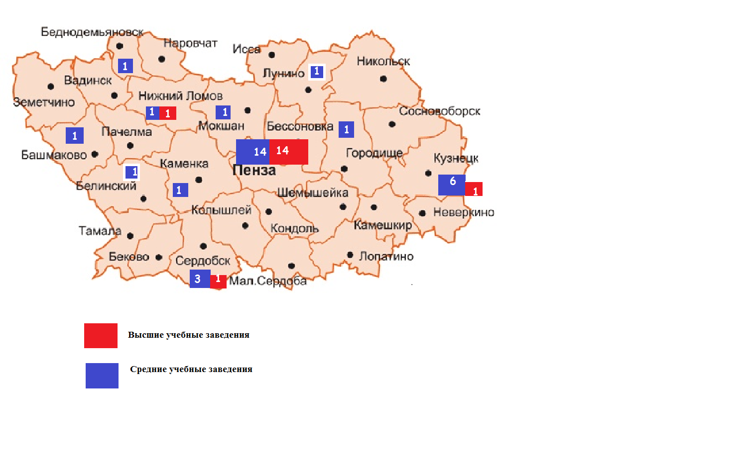Рис 5. Средние и Высшие учебные профессиональные заведения в Пензенской области (составлена автором по данным [18]).
Изменения количества ВУЗов по региону можно посмотреть в динамике.В период с 2000 по 2006 г. количество ВПО увеличилось почти в 3 раза за счет открытия негосударственных и частных ВУЗов. С 2009 по 2016 гг. число ВПО сократилось на треть в связи с упадком негосударственного сектора образовательных услуг, закрытия филиалов институтов (рис.6).

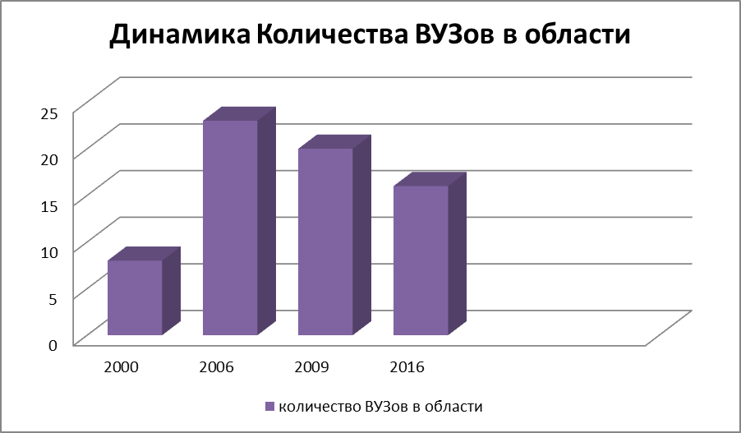
Рис 6. Динамика количества ВУЗов в Пензенской области (составлена автором по данным [22]).
На сегодняшний день в области, как и в целом по России наблюдается рост популярности высших учебных заведений. Это связано с тем, что в последние 2 десятилетия высшее образование стало намного доступнее, чем прежде.В Пензенской области в период с 1989г. по 2002г. уровень высшего профессионального образования среди молодежи повысился при общем снижении среднего и начального. За 1989-2002гг. число специалистов с высшим образованием увеличилось на 67,2 тыс. чел. (на 64,1%), со средним профессиональным – на 123,2 тыс. чел. (на 61,4%). Изменения в структуре образования связаны с вхождением в возрастную группу 15 лет и более многочисленного поколения родившихся в первой половине 80-х годов прошлого столетия, большая часть которого продолжала повышать свой образовательный уровень. В 2002г. проживало 162 тыс. человек с высшим образованием, 273 со средним специальным.
Делаем вывод, что в Пензенской области, как и в целом по России, наблюдается тенденция популяризации высшего образования (рис. 7).

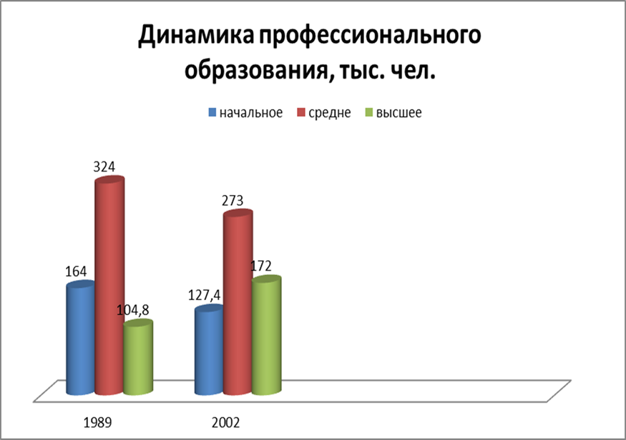
Рис 7. Динамика профессионального образования в Пензенской области в период с 1989г. по 2002г. (составлена автором по данным [19]).
В 2015 г. число лиц, обучающихся в ВУЗах, составило 60% от всей численности студентов. 32% обучаются в средних профессиональных заведениях, а оставшиеся 8% – подготовка специалистов начального профессионального образования. Отсюда делаем вывод, что в Пензенской области, в структуре профессионального образования высшее образование становится все более приоритетным (рис. 8).

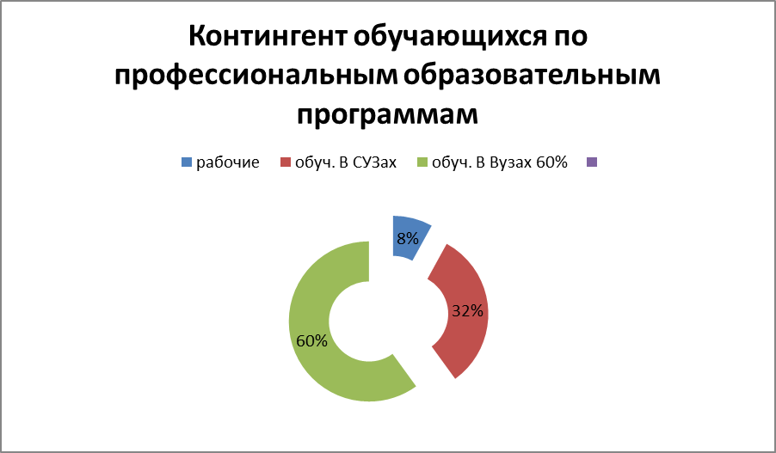
Рис 8. Контингент обучающихся по профессиональным образовательным программам, чел. (составлена автором по данным [18]).
• Обучающиеся по программам подготовки рабочих, служащих; 4783; 8%.
• Обучающиеся по программам подготовки специалистов среднего звена; 19623; 32%
• Обучающиеся по программам высшего образования; 36249; 60%
Одним из наиболее показательных критериев оценки уровня высшего образования считается критерий массовости, который показывает количество студентов на определенное число лиц в промиллях. В моем случае я выбрала показатель– количество студентов на 10000 тыс. чел. На основе статистических данных Пензенской области, ПФО и РФ я составила график –«Динамика количества студентов на 10000 чел.». Это позволило мне сравнить Пензенскую область с другими регионами и РФ.
Анализируя данные графика динамики студентов высших учебных заведений в период с 1990 по 2006 г., наблюдаем, что средний показатель студентов по Пензенской области (151) ниже, чем в Приволжском Федеральном округе (165) и в целом по стране (190). В 1995/96гг. количество студентов на 10 тыс. чел. несколько понизилось. Скорее всего, это связано с политической и экономической нестабильностью в стране. В промежутке между 1995/96 г. и 2005/6 г. заметен резкий скачок. Число студентов относительно 1995 г в 2005 г. в России увеличилось в 2,6 раза, в ПФО в 2,9 раза, в Пензенской области в 2,8 раза. Соотношение числа студентов на 10 тыс. чел. Пензенской области к числу студентов России составило 81%, к числу студентов ПФО 85,8%. Таким образом, видим, что для нашего региона характерен резкий рост студентов в ВУЗах, больше, чем по России на 0,2% (рис. 9).

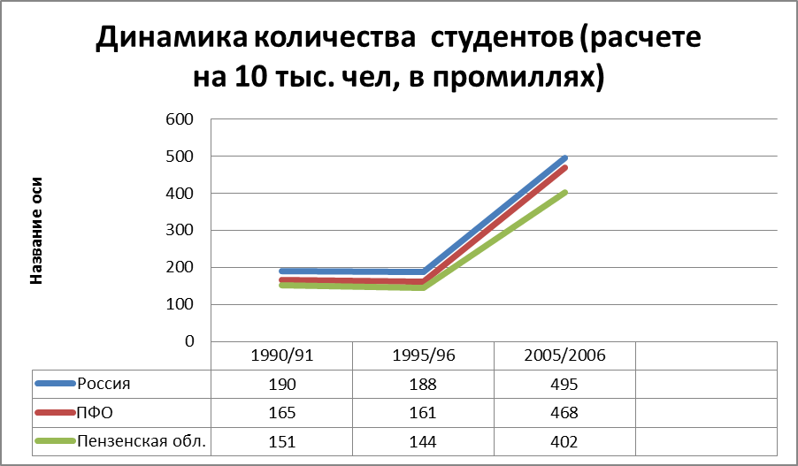
Рис 9.Динамика количества студентов (в расчете на 10 тыс. чел, в промиллях)(составлена автором по данным [19]).
К 2010 г. общее число студентов вузов выросло с 1991 г. более чем в 2,5 раза. В период с 2000 г. по 2008 г. наблюдается рост числа студентов. Количество студентов увеличилось в 1,8 раза. Причина этому повышение доступности образования, расширение филиальной сети образовательных учреждений. После 2008 г. – небольшой спад, следствие демографических событий 90 х гг. прошлого столетия. В настоящее время численность студентов продолжает расти.
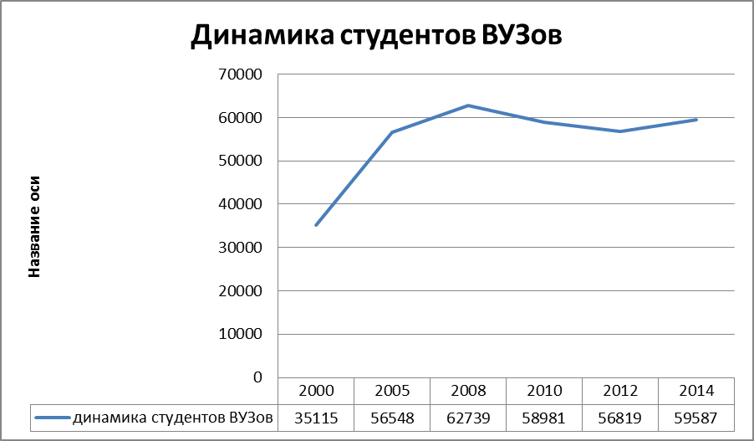
Рис 10. Динамика количества студентов ВУЗов Пензенской области в период с 2000г. по 2014г. ( Составлена автором по данным [21]).
В 2010г. согласно данным переписи в Российской Федерации на 1000 чел., в возрасте от 15 лет и старше приходилось 234 чел. с высшим профессиональным образованием. В Приволжском Федеральном округе эта цифра составила 204 человека, а в Пензенской области 193. Я произвела расчеты и вычислила, как в процентном соотношении выглядят эти данные. Получилось, что в целом в России среди населения в возрасте 15 лет и старше высшее образование имеют 19,26% граждан. В ПФО – 16,98%, а в Пензенской области всего 16,35%,то есть ниже, чем в ПФО и России. Это говорит о том, что уровень образования Пензенской области все же отстает от общероссийского. Однако, как было уже сказано, в Пензенской области наблюдается быстрый рост численности студентов, что говорит о достаточной образовательной активности населения. Это связано с расширением доступности высшего образования. Оно было достигнуто за счет роста числа государственных и муниципальных вузов (если считать увеличение их числа с учетом расширения филиальной сети, то почти в 4 раза). Увеличивается динамика роста негосударственного сектора, который в сфере высшего профессионального образования по количеству образовательных учреждений достаточно прочно закрепился на уровне 20%. Несмотря на значительное количество негосударственных вузов, студенческий контингент в них достигает 13% от общего количества обучающихся. Расширение вузовской сети было непосредственно связано с ростом платности в высшем образовании, как в государственном, так и негосударственном секторах. В 2010/11 учебном году в Пензенской области на платной основе в государственных и негосударственных вузах обучалось уже более 47% от общего числа студентов. Начиная с 2000 г. количество студентов, обучающихся с полным возмещением затрат увеличилось с 19,2% до 47,3% в 2011 г. Поэтому, можно сказать, что в целом высшее образование в нашем регионе в данный момент претерпевает положительные изменения [8].
Высшее образование как один из показателей уровня образования характеризует нашу область как регион, развивающийся в этой сфере, но имеющий потенциал и перспективы для дальнейшего укрупнения и усиления образовательных услуг.

2.2.3. Комплексные показатели

Первые два показателя, обеспеченность общеобразовательными учреждениям и охват населения высшим образованием дали отдельное представление об образовательной сфере области. Для общего полного представления обратимся к комплексным показателям, которые помогут в целом судить об уровне образования в регионе. Эти комплексные показатели, непосредственно связаны с уровнем образования – индекс развития человеческого потенциала (ИРЧП) и индекс образования. Они позволят нам системно, комплексно оценить состояние образовательной сферы региона, сравнив его с другими субъектами ПФО и РФ. Индекс развития человеческого потенциала – это показатель, который охватывает уровень и качество жизни населения, включая уровень долголетия, медицинского обслуживания, грамотности и образования. Поэтому уместно и целесообразно будет использовать его как связующее звено между показателями уровня жизни в целом для оценки качества образования. Для этого нам предстоит рассмотреть Пензенский регион с точки зрения медицинского обслуживания, продолжительности жизни, уровня бедности.
Сравнивая Пензенскую область с другими регионами и целой страной, следует сказать, что по уровню жизни она намного уступает другим субъектом РФ. Пензенская область – район, с одним из высоких показателей уровня бедности.В 2008 г. индекс бедности составил 27%, он значительно выше среднего по стране (16%), выше, чем в Ульяновской, Саратовской областях, Приволжском ФО и в России и ниже, чем в Тамбовской области, Республике Мордовия. Уровень бедности в области выше среднероссийского в 9 раз. ВРП на душу населения ниже общероссийского [3]. Прожиточный минимум в области ниже, чем в целом по России и в Приволжском ФО.На протяжении всего периода с 2009г. по 2014г. прожиточный минимум в области был ниже, чем в стране. При этом процент численности населения ниже прожиточного минимума уменьшился на несколько процентов (2,5%). В 2014 г. величина прожиточного минимума (в среднем на душу населения) в месяц составила 6571 руб. Численность населения с денежными доходами ниже прожиточного минимума 170,3 тыс. чел., или 12,5%. В России прожиточный минимум выше и доля населения, живущая за чертой бедности ниже, чем в Пензенской области (табл. 9).
Таблица 9.
Величина прожиточного минимума в Пензенской области и России (составлена автором по данным [22]).

Год | Величина прожиточного минимума (в среднем на душу населения): руб. в месяц Пензенская обл. | Численность нас. В процентах от общей численности населения  Пензенская обл. | Величина прожиточного минимума (в среднем на душу населения): руб. в месяц. РФ | Численность нас. В процентах от общей численности населения. РФ
2009 | 4360 | 15,0 | 5497 | 7,0%
2010 | 4923 | 15,0 | 5956 | 7,2%
2011 | 5487 | 15,4 | 6986 | 7,0%
2012 | 5513 | 13,1 | 6826 | 7,6%
2013 | 5991 | 12,6 | 7633 | 8,0%
2014 | 6571 | 12,5 | 8283 | 7,9%

По данным 2005 г. рождаемость в области ниже по сравнению с рождаемостью в ПФО и РФ, при этом смертность выше, чем в среднем по России. Естественная убыль населения области близка к 1% в год и почти вдвое выше среднероссийской. В области низкая обеспеченность медицинским персоналом. Этот показатель высок только в Пензе, отдаленные сельские районы испытывают дефицит квалифицированной медицинской помощи. Поэтомурегион относится кдепрессивным в отношении доходов и уровня жизни населения, что является основной социально-экономической проблемой области.
Для доказательства всего выше сказанного посмотрим, на каком месте находится Пензенская область по индексу развития человеческого потенциала в сравнении и индексу образования с другими субъектами ПФО.
Среди всех субъектов ПФО область занимает 10 место из 15 с показателем 0,845. ИРЧП в Пензенской области больше, чем в Ульяновской, Кировской обл., р. Чувашия,Марий Эл, Мордовия, но ниже чем в других соседних регионах (р. Татарстан, Башкирия, Оренбургская обл. и др.) и Московской области. Показатель ИРЧП в данных регионах соответствует среднему уровню развития (по данной классификации).По России средний показатель индекса ИРЧП составляет 0,871. Исходя из данных, приведенных ниже, я рассчитала средний индекс ИРЧП по ПФО. Он равен 0,851. Индекс ИРЧП в Пензенской области по критериям оценки подходит под район сосреднем уровнем развития. Но в тоже время, если сравнивать его со среднероссийским показателем – 0,871 и средним показателем по Приволжскому Федеральному округу– 0,851, видно, что он ниже. Если смотреть в динамике, то в 1999 г. ИРЧП Пензенской области– 0,725. То есть, наблюдается некоторое прогрессирование качества жизни населения (табл.10).

Таблица 10.
Сведения по индексу развития человеческого потенциала и Пензенской области в сравнении с субъектами Приволжского Федерального округа и Российской Федерации [12].

Субъект ПФО | Индекс ИРЧП
Р. Татарстан | 0,892
Оренбургская обл. | 0,867
Р. Башкортостан | 0,862
Р. Удмуртия | 0,860
Пермский край | 0,859
Самарская обл. | 0,858
Нижегородская обл. | 0,854
Саратовская обл. | 0,848
Тамбовская обл. | 0,845
Пензенская обл. | 0,845
Ульяновская обл. | 0,841
Р. Чувашия | 0.841
Р. Марий Эл | 0,841
Р. Мордовия | 0.839
Кировская обл. | 0,838

Проведем аналогичный анализ индекса образования с ИРЧП. Таким образом, наблюдаем: в целом индекс образования в Российской Федерации по данным 2013 г. равен 0,929, в Пензенской области самый низкий показатель индекса образования –0,915. Это ниже среднего индекса по России – 0,929, по Приволжскому федеральному округу – 0,931, который в свою очередь больше среднероссийского. Невысокий индекс образования объясняются низким уровнем жизни в целом, с низкими доходами населения и расходами государственного и регионального бюджета (табл.11).

Таблица 11.
Сведения по индексу образования Пензенской области в сравнении с субъектами Приволжского Федерального округа и Российской Федерации[12].
Субъект ПФО | Индекс образования
Р. Удмуртия | 0.943
Кировская обл. | 0,943
Пермский край | 0,940
Р. Татарстан | 0,938
Самарская обл. | 0,936
Р. Чувашия | 0,934
Оренбургская обл. | 0,932
Нижегородская обл. | 0,930
Р. Мордовия | 0,930
Ульяновская обл. | 0,927
Башкортостан | 0,926
Саратовская обл. | 0,926
Р. Марий Эл | 0,925
Тамбовская обл. | 0,920
Пензенская обл. | 0,915

2.2.4. Финансирование системы образования

На развитие системы образования влияет финансирование его государством. Рассмотрим, какая доля выделяемого государственного бюджета, приходится на Пензенскую область.
Пензенский регион в 2003г. занимал 11 место, уступая Ульяновской области, р. Чувашии, Марий Эл и Мордовии. За период 2003г. по 2010г. доля расходов увеличилась в 4 раза, с 2307,6 до 9324,9 млн. руб. Исходя из приведенной таблицы, я произвела расчеты и выяснила, что доля расходов на образование из консолидируемого бюджета Приволжского Федерального округа на Пензенскую область составляет в среднем 3,4%, лишь в 2008г. их доля увеличилась до 4,1%; а в 2009г. – до 4,3%, то есть в среднем доля расходов на образование, которую выделяют на Пензенскую область, составляет 30 часть от общего консолидируемого бюджета, выделяемого на образование в ПФО. Это можно объяснить количеством образовательных учреждений и количеством школьников и студентов. Так данные на 2012 г. показывают, что в ПФО число ВУЗов – 168. Из них 18 ВУЗов приходилось на Пензенскую область. Для сравнения: в Татарстане 33 высших учебных учреждения, из них 21 государственное, остальные негосударственные. В Башкортостане 15 ВУЗов, из 12 государственные. В Пензенской области на сегодняшний день 4 государственныхВУЗа. Доля расходов на образование в Пензенской области 3,4%, в Татарстане 12,5%.,в Башкортостане 8,27%. Это связано не только с условиями жизни и финансовыми возможностями граждан, но в первую очередь это обусловлено плотностью населения регионов, степенью их экономической развитости. Промышленно-развитые регионы, где высока плотность и преобладает городское население характеризуются более высокой обеспеченностью школами. В таких регионах, как правило, преобладают крупные, полные школы с большим количеством учеников. Кроме того, в этих регионах широко развита сеть специализированных школ с углубленным изучением предметов, гимназий и лицеев. Число таких школ увеличивается, что обусловлено высоким образовательным уровнем и квалификацией педагогических кадров, расширением связей с учреждениями высшего и среднего специального образования. В ряде регионов (Татарстан, Самарская, Оренбургская, области) число негосударственных вузов довольно значительно и составляет до 40% от общей численности вузов. В Пензенской же области, где численность населения и уровень развития экономики сравнимо ниже, чем в Татарстане и др. крупных субъектах ПФО, уровень образования отличается, и количество высших учебных заведений будет меньше [1].
Но несмотря на все выше сказанное, расходы на образования в области увеличиваются с каждым годом. За последние 10 лет доля расходов увеличилась в 4 раза (табл.12).

Таблица 12.
Расходы консолидированных бюджетов субъектов ПФО на образование(млн. рублей) (составлена авторомпо данным [1]).

Субъект ПФО | 2003 | 2004 | 2005 | 2007 | 2008 | 2009 | 2010
Башкортостан | 10160 | 11887,5 | 16230,8 | 23638,9 | 28177,2 | 31342,7 | 33689,1
Марий Эл | 1444,4 | 1882,0 | 2112,0 | 3446,5 | 4168,8 | 4528,5 | 4844,7
Мордовия | 1563,5 | 1978,3 | 2488,5 | 3714,0 | 4406,0 | 4948,3 | 5164,0
Татарстан | 11130,1 | 13020,2 | 16170,3 | 23966,2 | 29674,2 | 28947,0 | 33461,2
Удмуртия | 3954,6 | 4781,9 | 65521,9 | 9666,0 | 11681,7 | 12386,9 | 13419,9
Чувашия | 2430,6 | 2971,6 | 3719,0 | 6600,4 | 7339,4 | 8262,5 | 8078,3
Пермский край | 7869,8 | 9717,4 | 13411,1 | 21380,8 | 25345,7 | 25928,5 | 25282,1
Кировская область | 3322,7 | 4129,3 | 5274,5 | 7272,0 | 8757,2 | 9981,3 | 10678,8
Нижегородская область | 6170,7 | 8012,7 | 10220,2 | 17673,5 | 23490,4 | 24572,9 | 25787,1
Оренбургская область | 4700,1 | 5841,1 | 7455,2 | 10964,2 | 14800,1 | 16244,8 | 17268,9
Пензенская область | 2307,6 | 2749,5 | 3475,6 | 6817,0 | 8440,9 | 8957,6 | 9324,9
Самарская область | 6124,0 | 7831,8 | 10285,6 | 17141,8 | 221226,8 | 22233,7 | 23524,1
Саратовская область | 3947,9 | 4863,7 | 6164,5 | 10125,3 | 15186,1 | 18073,3 | 18136,3
Ульяновская область | 2189,8 | 2775,8 | 3369,6 | 5417,1 | 6830,2 | 7945,2 | 8450,7

2.2.5. Качество образования

Последний показатель – качество образования. Это очень субъективный показатель. Так как качество образования оценить довольно сложно. Но все же я постаралась и провела исследование, которое показало качество образования области. Только теперь я взяла не область в целом, а отдельно взятые районы в составе области. Что позволило сделать мне сравнение между городской и сельской местностью. Для оценки качества образования я взяла такие показатели: доля выпускников, получивших аттестат о среднем общем образовании; доля выпускников 11 класса, закончивших школу с аттестатом особого образца; доля выпускников 11 класса, обучавшихся в классах с углубленным или профильным изучением отдельных предметов. На основе этих показателей было вычислено среднее арифметическое, итоговый показатель, служащий градацией при делении районов по качеству образования, и составлена карта. Согласно которой все районы Пензенской области поделены на 3 категории.
Изучая составленную карту, видим, область делится на 3 категории. Районы с высоким показателем образования, районы со средним показателем и районы с низким показателем.
В первую категорию входят Пачелмский, Спасский, Сосновоборский, Городищенский, Колышлейский, г.Заречный, Малосердобинский, г. Кузнецк, Мокшанский, Камешкирский. Это районы, показатель которых 68-57. Ко второй категории относятся Белинский район, г. Пенза, Пензенский район, Иссинский, Шемышейский, Каменский, Земетченскй, Сердобский, Лопатинский, Нижнеломовский, Наровчатский. Показатель этих районов равен 56-44.К третьей категории относятся: Бессоновский, Кузнецкий, Тамалинский, Неверкинский, Никольский, Башмаковский, Лунинский, Бековский, Вадинский. Это районы с показателем от 44 до 36. Показатель уровня образования высчитывался как среднее арифметическое трех статистических показателей: доли выпускников 11 класса, получивших аттестат о среднем общем образовании, %; доли выпускников 11 класса, награжденных золотой и серебряной медалью, %; доли выпускников 11 класса, обучавшихся в классах с углубленным или профильным изучением отдельных предметов, %.Для сравнения средняя доля выпускников 11 класса, получивших аттестат об общем образовании (в общей численности учащихся 11класса), по Пензенской области – 97,92%. Доля учащихся 11 класса, получивших аттестат о среднем общем образовании, награжденных золотой и серебряной медалью, – 6,77%. Доля выпускников 11 класса, обучавшихся в классах с углубленным или профильным изучением отдельных предметов (в общей численности выпускников 11 класса), - 42,9%.В первую категорию вошли районы, с показателями равными среднему показателю по Пензенской области или больше этого показателя.
Во вторую категорию – районы, показатель которых несколько ниже относительно среднего показателя по Пензенской области. Третья категория включает районы с довольно низким показателем, чем средний показатель. Так, например, в городе Кузнецке доля выпускников, получивших аттестат об общем среднем образовании составила 100 %, количество медалистов - 10,24%, доля выпускников с профильным обучением - 60,92%. Что выше среднего по области. В Пачелмском районе самый высокий показатель профильного обучения – 100%. В г. Кузнецк и Мокшанском, Сосновоборском районах 100%–ый показатель по доли выпускников с аттестатом о среднем образовании. В Сосновоборском районе доля медалистов самая большая – 18, 92%, вМокшанском – 13,33%.В третью категорию вошли в основном районы, в которых отсутствует профильное обучение, либо их доля очень низкая. Это Башмаковский, Бековский, Вадинский, Никольский, Лунинский. Таким образом, можно сказать, что Пензенская область с входящими в нее районами имеет неплохие показатели по качеству образования. В 10 районах из 30 стопроцентная доля закончивших среднее общее образование. Остальные близки к этой цифре. В 27 районах доля медалистов превышает среднюю долю по Пензенской области. В 25 районах существуют классы с профильным обучением. Причем большинство школ с такими классами не обязательно городские. Город Пенза относится ко второй категории в то время, как провинциальные районы Пачелмский, Спасский, Сосновоборский к первой. Все это говорит о существующей разнице между районами и административным центром.При чем не всегда эта разница на стороне городской местности (рис.11).
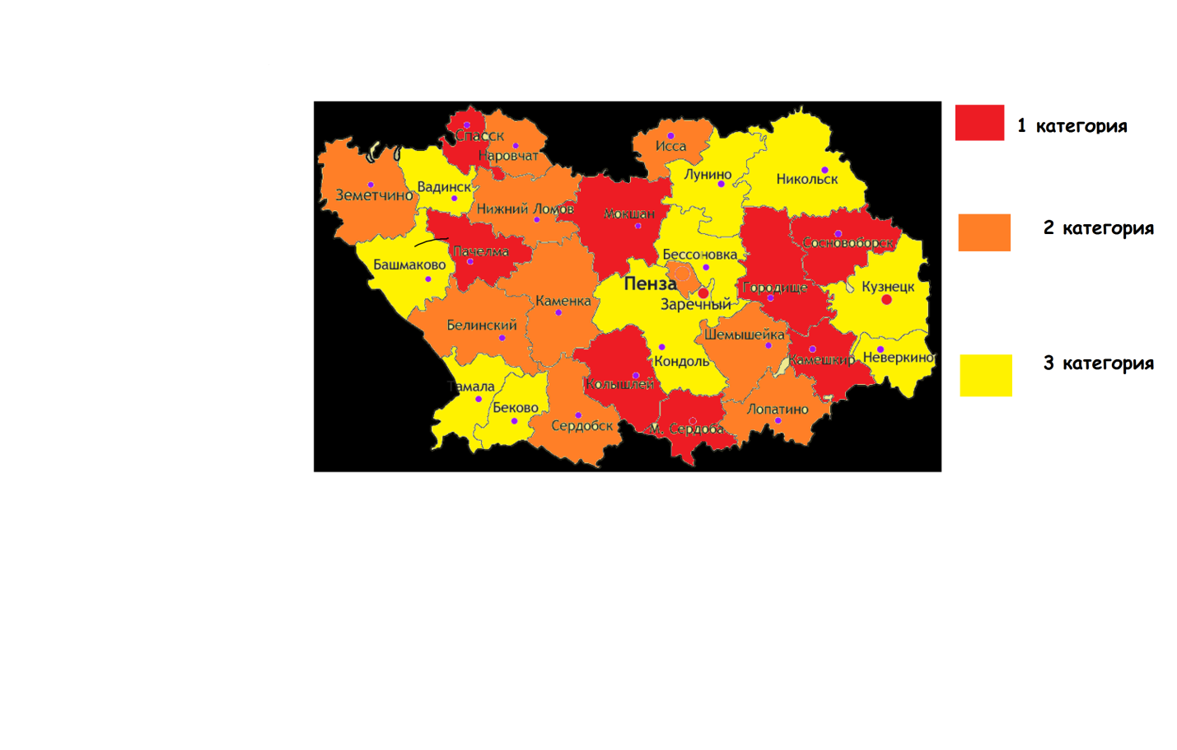Рис 11. Качество образования в районах Пензенской области. (Составлена автором по данным [18]).
Исследованные данные свидетельствуют о том, что качество образования в Пензенском регионе в настоящий момент достаточно неплохое. Высока доля лиц, окончивших полную среднюю школу и продолжающих свое образование в ВУЗах. Для региона характерен высокий уровень профилизации школ. Профильное обучение в старших классах является действенным способом поддержки индивидуальных образовательных потребностей учащихся. Успеваемость школьников тоже не уступает первым двум критериям. Большой процент выпускников получили медали за успешное отличное окончание школы.
3.Изучение уровня образования как составного компонента ИРЧП в школьном курсе географии.

Третья глава – методическая. Главная ее задача – показать значимость темы в школьном курсе географии. Выявить методические приемы работы с материалом.
В теме «Политическая карта мира», изучаемой в 10-м, по некоторым программам в 11-м классе, в курсе «Экономической и социальной географии мира», в процессе выяснения типологии стран современного мира по уровню социально – экономического развития, учащиеся знакомятся с новым для них понятием ИРЧП. В учебной литературе(учебниках географии, экономики, истории) по данному вопросу дается довольно скудная информация, да и то, в начале, в качестве ознакомления, в сносках. Тем не менее, данный «синтетический показатель», разработанный ООН для характеристики качества жизни населения планеты в последнее время является решающим, т.к. он показывает возможность выбора отдельного индивидуума, а также обеспечение его безопасности. По нему судят не только о качестве жизни населения страны, но и о перспективах социально-экономического развития государства, т.к. население(соответственно уровень его жизни) будет играть решающую роль в становлении постиндустриального общества.
Знакомство учащихся с ИРЧП и индексом образования поможет им лучше ориентироваться в изучении последующих тем, расширит и углубит их знания о социально-экономическом и политическом устройстве стран мира.
В процессе раскрытия этой темы чётко прослеживаются межпредметные связи с историей, политической географией, экономикой, статистикой, математикой. Материал урока может применяться как на уроках географии, истории, обществознания, экономики, так и на занятиях элективных предметов, внеклассных мероприятиях по названным дисциплинам.
В ходе интегрированного урока географии и математики можно использовать метод подсчета и анализа данных, для того чтобы, определить ИРЧП той или иной страны. Поэтому следует использовать следующих формул.При расчете каждой из составляющих сводного индекса используются фиксированные стандарты минимального и максимального значений, с которыми сравниваются фактические показатели по исследуемой стране:
Ii = (Xi - Xi min ) / (Xi max - Xi min),
где Xi – фактическое значение i-го показателя,
Ximin и Ximax – соответственно минимальное и максимальное значение i-го показателя.
При исчислении индекса ожидаемой продолжительности жизни в качестве максимального уровня принят возраст в 85 лет, минимального — 25 лет:
Ii = (X1 - 25 ) / (85- 25)
Для расчета индекса достигнутого уровня образования стандарты составляют соответственно 100 % и 0 %. Причем этот индекс рассчитывается как средняя арифметическая взвешенная из двух субиндексов:
- I21 – индекса грамотности среди взрослого населения (в возрасте от 15 лет и старше) весом 2/3;
- I22 – индекса совокупной грамотности для учащихся начальных, средних и высших учебных заведений (для лиц моложе 24 лет) весом 1/3
Ii =I21*2/3 +I22*1/3
В 1994 г. уровень грамотности взрослого населения России составил 98,4%, а доля учащихся в возрасте до 24 лет — 49,1% (26 млн учащихся в средних и высших учебных заведениях при 52,9 млн человек в возрасте до 24 лет). При этих данных и нормативном диапазоне (100% — 0%) индексы грамотности и доли учащихся в 1994 г. составили соответственно:
Учитывая веса этих индексов, получаем индекс уровня образования для России в 2014 г.:
Iобр= 0,984*2/3 + 0,491*1/з = 0,819 [13].
Результаты полученного исследования могут быть использованы для характеристики сложившейся социально-экономической ситуации в определенных странах, в том числе и России. Значение основных составляющих ИРЧП велико и они входят в число важнейших показателей социальной политики. Поэтому обязательно должны быть включены в курс школьной географии при изучении социально-экономической сферы и политической карты мира.

ЗАКЛЮЧЕНИЕ

Написанная мною дипломная работа посвящена проблеме образования в современном мире. В ходе написания работы в первой части я познакомилась с общими особенностями, закономерностями и проблемами мирового образования. Вторая и третья части были направлены на реализацию практического исследования. В начале своей работы я ставила гипотезу, согласно которой образование как часть социальной сферы человечества зависит от социально-экономической политики государства. Я выполнила все задачи, что стояли перед работой, и пришла к поставленной цели. Поэтому могу доказать поставленную гипотезу. Географический аспект однозначно играет свою роль в развитии образования. Уровень образования – это часть уровня развития человеческого потенциала, который является показателем развитости страны в целом. Я провела анализ и доказала, что на уровень образования в той или иной стране влияет много факторов. В их числе степень развития экономики, социальная политика, уровень доходов населения, политическая обстановка, менталитет.Главная проблема низкого качества образования была и остается проблема бедности стран, экономическая отсталость, а также гендерная дифференциация. Таким образом, географический аспект определил социально – экономическое положение государств.
В связи с этим на карте мира выделяются ведущие образовательные центры, которые считаются лидерами в сфере образования. Это, прежде всего, европейские страны, Америка и юго-восточная Азия.Далеко не секрет, что первые школы и институты начали зарождаться в странах Европы, откуда потом распространились на Новый Свет. Отсюда и их укоренелость и высокие показатели. Приведенные мною данные, рейтинговые таблицы свидетельствуют об общем состоянии образования, об его уровне, доступности. Рассматривая эти данные по регионам, можно сказать, что страны западной Европы обладают большим потенциалом в области образования. Страны «малообразованные» –это страны, чей ВВП гораздо ниже среднего, с выраженным экономическим отставанием, которые переживают острую социальную напряженность. К ним относят Среднюю Азию, страны Африки.Африка имеет самый высокий уровень рождаемости в мире, и в то же время самый низкий уровень ВВП на душу населения. В Афганистане же доля грамотного населения среди женщин составляет лишь 10%. Низкий уровень грамотности здесь из-за недостаточного финансирования, опасных школьных зданий и культурных норм.
Исследователи Бруклингского института в Вашингтоне насчитали 100 лет разницы в уровне образования развитых и развивающихся стран: по мнению ученых, это проявляется и в количестве лет, проведенных в школе. В разных странах сформировалось различное отношение к образованию в ходе истории. Если в развитых странах Европы и Северной Америки образование для детей из низших сословий стало доступным к середине XIX века, то в странах Азии, Африки и Южной Америки все дети были допущены к партам и букварю только после Второй мировой войны. На сегодняшний день школьники в странах, которые развиваются, учатся не более 6,5 лет, а дети из развитых государств по 12. По мнению экспертов, для выравнивания ситуации с уровнем образованием в разных странах нужно около 70 лет [6].
Что касается России, то, несмотря на то, что ранее я говорила о минусах нашей системы образования, нужно сказать, что Россия стоит далеко не на последнем месте. Хотя она во всех перечисленных областях значительно и уступает не только США, но и ряду других стран, особенно Великобритании, занимающей 2-е место по численности иностранных студентов (у России 7-е место) и результатам международных рейтингов университетов мира, уровень обучения в нашей средней школе, оценивается пока что международными организациями как весьма высокий. Общий уровень знаний российских школьников в мировой табели о рангах находится примерно на девятом месте вслед за Болгарией, опережая Францию, что в принципе для нас неплохой показатель [7].
Проделанная мною практическая работа направлена на изучение уровня образования в отдельно взятом регионе, Пензенской области. Возможности статистики Пензенской области позволили использовать ряд показателей. А именно, уровень грамотности, охват населения высшим образованием, индекс образования, финансирование образовательной сферы. Следует сказать, что все показатели косвенные. Но все же благодаря им я получилаопределенные результаты.А комплексный анализ позволил мне сделать следующее заключение.
Анализируя уровень образования Пензенской области, следует начать с того, что Пензенская область – регион несколько удаленный от столицы и не имеющий выдающегося промышленного и инфраструктурного значения, для него характерны низкая платоспособность населения, высокий уровень безработицы и бедности среди других субъектов РФ. По ИРЧП и индексу образования регион относится к отстающим. Он уступает ведущим регионам РФ и ПФО, но в то же время не считается абсолютно последним. Рассматривая показатели в динамике, наблюдаем, что они повышаются по сравнению с предыдущими годами. Увеличивается число лиц с высшим образованием, повышается само качество образования, увеличиваются выделяемые денежные средства на развитие образовательной сферы. В целом для области характерны те же процессы, что происходят в самой стране и мире. Например, популяризация высшего профессиональногообразования и снижения интереса к получению среднего и начального профессионального. Пензенская область по качеству и уровню образования стоит далеко после центральных регионов. Вся причина в том, что область не является высокоразвитым промышленным регионом, из-за чего здесь мало рабочих мест, низкий уровень заработной платы, низкие показатели уровня жизни. Поэтому и невысокий показатель в области образования. Молодежь привлекают рядом расположенные крупные образовательные центры, Самара, Саранск, Москва.
Но несмотря на это на сегодняшний день у региона есть перспективы развития и повышения престижа образования. Региональная политика в данный момент направлена на усиление развития социальной сферы области. В ближайшей перспективе открытие новых школ и соответственно новых жилых микрорайонов. Повышение потенциала ВУЗов. Поэтому возможно в будущем наш регион станет одним из крупных образовательных центров в России.

БИБЛИОГРАФИЧЕСКИЙ СПИСОК И СПИСОК ИСТОЧНИКОВ

1. Аналитический доклад: образование, наука, инновации в субъектах Приволжского Федерального округа, 2011/ Под ред. О. А. Смирнова.К.: Центр стратегических прогнозов и явлений, 2012. –152 с.
2. Астахова В.И., Актуальные проблемы современного образования.Харьков: Народная Украинская Академия, 2010. – 88 с.
3. Болонский процесс: Проблемы и перспективы / Под ред. М.М. Лебедевой. М.: Оргсервис-2000, 2006. –57c.
4. Виноградова А. А. Методика оценки уровня жизни населения (на примере Пензенской области)// В мире научных открытий –2010.– №. 3.– С. 12-18.
5. Всемирный доклад по мониторигу ОДВ, 2015г // Образование для всех.2000-2015гг.: достижения и вызовы. – М.:Юнеско, 2015.– С. 3-58 с.
6. Глотова И. И, Саркисова Р. А. Проблема финансирования образования в Российской Федерации // Инновационная экономика. Перспективы развития и совершенствования. – 2013– № 17– С. 14-24.
7. Доклад о мировом развитии, 2007 // Доклад Всемирного банка.– М.: Весь мир, 2007– С. 3-31.
8. Доклад ЮНЕСКО 2015. На пути к 2030г. // Резюме ООН.– М.: Юнеско, 2015– С . 3-47.
9.Карпенко О.М., Бершадская М.Д. Болонский процесс // Экономика образования, 2008. – №2.– С. 6 -10.
10. Образовательная геодемография России / Под ред. М.П. Карпенко. М.:
СГУ, 2011– 224 с.
11. Першина Т. А.Статистический анализ развития системы высшего образования Российской Федерации: Автореферат канд. эконом.наук. – М., 2016.– 195 с.
12. Петросова Е. В. Профессиональное образование в Пензенской области и региональный рынок труда: проблемы и перспективы. –Пенза:МосКнига, 2016.–21 с.
Интернет-ресурсы:
13.Мировой рейтинг вузов. [Электронный ресурс] –Режим доступа: www.timeshighereducation.co.uk
14. Образование в Российской Федерации.[Электронный ресурс]–Режим доступа: https://docviewer.yandex.ru
15. Программа развития Организации Объединенных Наций (ПРООН) [Электронный ресурс] – Режим доступа: www.hdr.undp.org/en
16. Рейтинг американских университетов [Электронный ресурс] – Режим доступа:www.colleges.usnews.rankingsandreviews.com/best-colleges
17. Рейтинги вузов по версии британской компании QS.[Электронный ресурс]– Режим доступа: www.sq.com
18. Система образования Пензенской области в цифрах и фактах. [Электронный ресурс] –Режим доступа: http://minobr.pnzreg.ru
19. Социальный атлас российских регионов. [Электронный ресурс] –Режим доступа: http://www.socpol.ru
20.Уровеньпродолжительностижизнивстранах, UnitedNationsDevelopmentProgramme. LifeExpectancyIndex 2014.[Электронный ресурс] – Режим доступа: http://geographyofrussia.com/
21. Федеральная государственная статистика Пензенской области. [Электронный ресурс] –Режим доступа: http://pnz.gks.ru
22. Федеральная служба государственной статистики РФ.[Электронный ресурс]– Режим доступа:http://www.gks.ru/

